 Посібник Spectrum
Система моделей політики Spectrum


Аналітичний інструмент, розроблений для підтримки політичних рішень щодо громадського здоров'я
супровідне дослідження

Січень 2024

 Посібник Spectrum
Система моделей політики Spectrum


РозробленокомпанієюAvenirHealthзапідтримки:
ТехнічніавториAvenirHealth
ЛоріБоллінджерКарелПреторіусРейчелСандерсЕміліСонневельдтДжонСтовер
БіллУінфрі
УніверситетДжонсаГопкінсакомандаLiST(Інститутміжнароднихпрограм)

Розробникипрограмногозабезпечення
КендаллХектРобертМаккіннонТомасПодковякМаркРоман
ДжаредШмідтЕлрікВерстДжиллВайман
USAID|HealthPolicyPlusФондБіллатаМеліндиГейтс
ФондСполученихШтатівприУніверситетіДжонсаГопкінсадляUNICEF
UNAIDS
Всесвітняорганізаціяохорониздоров'я
UNICEFGWHA
ФондООНвгалузінародонаселення

Зміст
3
Зміст

Передмова 0

ЧастинаIВступ 15
- ОписсистемиSpectrum 15
- Описмодулів 16
- Програмнезабезпечення 18
- Використаннямоделейполітики 19
- Більшеінформації 20
- Програмнезабезпечення 21
- Системнівимоги 21

ЧастинаIIВикористанняПрогнозів 22
- Створитиновийпрогноз 22
- Редагуватиіснуючупроекцію 24
- Перезавантажитиданізазамовчуваннямдляпевноїкраїнидляіснуючогопрогнозу 25
- Встановитиактивнупроекцію 25
- Встановитиназвуфайлупрогнозу 26
- Встановитимежіроку 26
- Активуватимодулі 27
- Оберітькраїну 28

ЧастинаIIIКеруванняфайлами 29
- Відкритиіснуючийпрогноз 29
- Додатимодульдоіснуючогопроєкту 30
- Зберегтиaпрогноз 30
- Завершитиaпрогнозування 32

ЧастинаIVВикористаннямодулів 35
- Редагуватиданімодуля 35
- Джерелокнопки 37
- Розрахуватипрогноз 37
- Відобразитиданімодуля 37
- Налаштуватирезультати 43
- Клацнітьправоюкнопкоюмишінаредакторіаборезультаті 45

ЧастинаVВзаємодіязExcel 47
- СкопіюйтетавставтевибранікоміркизExcel 47
- Скопіюйте тавставте таблицюв Excel 47

3

Посібник Spectrum
4

ЧастинаVIМодуліСпектру 48
- DemProj 48
ЩотакеDemProj? 48
Для чогоробитипрогнозинаселення? 49
Етапистворенняпрогнозучисельностінаселення 49
Перш ніжвипочнете 50
Редакторидемографічнихданих 51
Параметри проєкції 51
Демографіячні дані 53
Населення першого року життя 53
Населення першого року (2) 55
Загальний коефіцієнт народжуваності 57
Віково-специфічний коефіцієнт народжуваності 60
Співвідношення статей при народженні 68
Тривалість життя 68
Модельна таблиця тривалості життя 71
Міжнародна міграція 76
Смерті від COVID-19 77
Результати DemProj 77
Населення 77

Народжуваність Смертність
. 78
. 78

Життєво важливі події 78
Співвідношення 79
.
Вікові групи 79
Демографіячний дивіденд 79
Підсумок 80
Методологія 80
Проєктування населення за окремими віками 80
Міські та сільські прогнози 82
Глосарійтермінів 84
Абревіатуритаскорочення 87
Список літератури 88

- МЕТА
. 89
ЩотакеAIM? 89
Оглядінструментівоцінюваннятапрогнозування 90
Вступ 90
Мета інструментів оцінки та прогнозування 90
Довідкова група з питань оцінок, моделювання та прогнозування 90
Процеси створення оцінок та прогнозів 91
Різні типи епідемій 91
Узагальнена епідемія 91
Концентрована епідемія 91
Дані, необхідні для оцінки та прогнозування 92
Комп'ютерні програми для оцінки та прогнозування 92
Редактори вхідних даних AIM 93
Демографіячна проекція 93
Коригування розміру популяції відповідно до поточних оцінок 94
Статистика програми 95
Профілактика передачі ВІЛ від матері до дитини (ППМД) 95
Жінки, які отримують послуги з профілактики передачі ВІЛ від матері до дитини 95
Моделі грудного вигодовування 97

Зміст
5
Аборт 97
Ймовірність передачі 97

Тестування під час вагітності АРТ для дорослих
. 98
. 99

Лікування дітей 101
Знання статусу 101
АРВ терапія за віком 101
Вірусна супресія 102
Критерії для лікування 102

Дорослі Діти
. 102
. 103

Додаткові параметри 104
Параметри переходу педіатричних пацієнтів 104
Прогресування ВІЛ та смертність без АРТ 105
Смертність від ВІЛ при застосуванні АРТ 107
Ефективність ко-тримоксазолу 109
Прогресування ВІЛ-інфекції до смерті від СНІДу у дітей 109
Зниження фертильності, пов’язане з ВІЛ 111
Захворюваність на ВІЛ серед дорослих 112
ВІЛ-інфіковані мігранти 115
Нозокоміальні інфекції у дітей 115
Віковий та статевий розподіл інфекцій 115
Сироти 118
РезультатиAIM 118
Панель керування 119
Кількість інфекцій та смертей 119
Загальна чисельність населення 120
Дорослі (15-49) 121
Дорослі (15+) 121
Дорослі (50+) 122
Молодь (15-24) 122
Підлітки 10-19 123
Діти 0-14 123
Діти віком до 1 року 124
Діти 1-4 124
Діти віком до 2 років 124

АРТ для ПППМД
. 124
. 125

Субпопуляції 126
Вплив СНІДу 126
Сироти 126
Валідація 127
Поширеність 127
Смертність дорослих (15+) 128
Смертність за віком (всі вікові групи) 128
АРТ 128
Раніше ліковані 129
Коефіцієнт смертності дітей віком до 5 років 130
Перевірити повноту файлу 130
Навчальний посібник з програми 130
Встановлення програми 131
Зміна мови 131
Запустіть програму 131
Створіть проекцію населення 131

5

Посібник Spectrum
6
Відобразити меню AIM 133
Введіть статистику програми 133
Вказати критерії придатності до лікування 134
Додаткові параметри 135
Розрахунок захворюваності 136
Конфігурація (EPP) 137
Дані спостереження (EPP) 145
Підбір кривої 146
Безпосереднє введення показників захворюваності 153
Встановити схему захворюваності за статтю та віком 153
Результати 154
Зберегти проєкцію 156
Порівняння прогнозів 156
Створення альтернативних прогнозів 156
Аналіз невизначеності 157
Методологія 158
Структура 158
Ініціалізація популяції 159
Перехід популяції до наступного року 160
Неінфіковане населення 160
Діти 0-4 160
Діти 15 років 161
Дорослі віком від 15 до 79 років 161
Дорослі 80+ 163
Народження 163
ВІЛ-інфіковані дорослі, які не отримують АРТ 164
АРВТ серед дорослих 165
Нові випадки ВІЛ-інфекції у дорослих 168
Народження у ВІЛ-інфікованих жінок 171
Передавання від матері до дитини 172
АРТ для дітей 175
Ко-тримоксазол для дітей 176
Дитяча смертність від СНІДу 176
Сироти 177
Сирітські діти, матері яких померли від причин, не пов’язаних зі СНІДом 177
Сиріти від СНІДу, народжені матерями з ВІЛ 178
Сирітські діти по батьківській лінії, що не пов'язані зі СНІДом 180
Сирітські діти, що втратили батьків через СНІД 180
Діти-сироти, що втратили обох батьків 181
.
- Сімейне Планування 183
ЩотакеFamPlan? 183
Для чого робити прогнози щодо планування сім'ї? 184
Етапистворенняпрогнозусімейногопланування 185
Перш ніжвипочнете 186
Редакторивведенняданихплануваннясім’ї 187
Конфігурація 187
Планування сім'ї 189

Поєднання методів Поєднання джерел
. 189
. 192

Найближчі детермінанти 194
Виживання дітей 203
Що являє собою компонент FamPlan, спрямований на виживання дітей? 203
Навіщо робити прогнози щодо виживання дітей? 203
Введення даних редактора виживання дітей 203

Зміст
7
Результати 207
Приклади застосувань 208
Методологія 210
Вартість послуг 213
Збори 222
Атрибути методу 223
Ефективність 225
Мета 227
Зменшення незадоволеної потреби в контрацепції 227
Загальна бажана фертильність 228
Досягнення мети щодо поширення контрацепції 229
Досягнення цільового показника загального коефіцієнта народжуваності 235
Догляд після аборту 236
Що являє собою компонент післяабортивної допомоги у FamPlan? 236
Чому потрібно робити прогнози щодо післяабортної допомоги (ПАД)? 236
Редактор введення даних післяабортної допомоги 236
Приклади застосувань 251
Методологія 254
Розподіл ризику, пов’язаного з фертильністю 261
ЛАМ 262
Результати планування сім'ї 263
Фертильність та використання методів планування сім'ї 263
Жінки репродуктивного віку 263
Демографіячні події 264
Ризики, пов’язані з фертильністю 264
Рівень смертності 264
Витрати та доходи 264
Догляд після аборту 264
Підсумок 265
Прикладзастосування 265
Методологія 271
Проксимальні детермінанти фертильності 271
Поширеність методу 275
Користувачі контрацептивів 275
Жінки, які приймають контрацептиви 276
Необхідні товари 278
Необхідні витрати 278
Мета 1 – Зменшення незадоволеної потреби в контрацепції 279
Вагітності 281
Аборт 282
Ціль 2 – Загальна бажана фертильність 282
Мета 4 – Досягнення цільового показника загального коефіцієнта народжуваності 283
Рівеньфертильності 283
Глосарійтермінів 287
Абревіатуритаскорочення 289
Список літератури 290
- LiST 294
.
ЩотакеLiST? 294
СтандартнийLiSTаналіз 295
РедакторивхіднихданихLiST 297
Конфігурація LiST 297
Керування втручаннями 298
Стан здоров'я, смертність та економічний статус 299
Базовий стан здоров'я дітей 299
7

Посібник Spectrum
8
Базовий стан здоров’я матері 301
Розподіл харчового статусу 304
Патогени 305
Базова дитяча смертність 307
Базовий рівень материнської смертності 309

Аборт Мертвонародження
. 309
. 310

Cтан домогосподарства 311
Економічний статус 311
Охоплення 313
.
Периконцепційний 314

Вагітність Пологи
. 316
. 322

Грудне вигодовування 332

Затримка росту Профілактичні вакцини Лікувальні Виснаження Ризики фертильності
. 336
. 336
. 342
. 347
. 353
. 353

Ефективність 354
Ефективність втручань (материнська) 355
Ефективність втручань (мертвонародження) 355
Ефективність втручань (<1 місяць) 355
Ефективність втручань (1-59 місяців) 356
Ефективність втручань щодо захворюваності 356
Колективний імунітет вакцин 356
Ефективність та ризики для результатів пологів 356
Ефективність інтервенцій у галузі харчування 357
Вплив недостатнього харчування на смертність 358
Результати 359
Вхідні дані для розрахунку вартості 360

Вступ Конфігурація
. 360
. 360

Базові дані персоналу 361
Вартість втручання (цільова популяція, популяція, що потребує допомоги, охоплення,
та канали доставки) 361
Вхідні дані лікування 364
Інші - поточні та капітальні витрати 365
Канали надання послуг 366
Витрати на програму 366
Методологія 367
Аналіз AIM-LiST(AIM-LiST analysis) 368
Аналіз FamPlan-LiST 370
- Цілі 371
ЩотакеGoals? 372
Чомуробитипрогнозицілей? 372
Етапистворенняпроекціїцілей 373
Редактори вхідних даних для цілей 374
Конфігурація 374
Епідеміологія 375
Епідеміологія 375
Поширеність ВІЛ 375
Поширеність ІПСШ 375

Зміст
9
Переливання крові 375
Поведінка 375
Поведінка 375
Споживач ін'єкційних наркотиків 377
Використання презервативів 377
Кількість партнерів 377
Статеві акти на одного партнера 377
Вік першого статевого акту 378
.
Збільшення набору 378
Відсоток одружених 378
.
Охоплення 378
.
Загальне населення 378
Найбільш-уразливі-групи-населення 378
Медичні послуги 378
Чоловіче обрізання 378

Доконтактна профілактика (ДКП)
Вакцини Лікування
. 378
. 380
. 380

Матриця впливу 380
Вартість одиниці 381
.
Загальне населення 381
Найбільш-уразливі-групи-населення 381
Медичні послуги 381
Чоловіче обрізання 381

Доконтактна профілактика (ДКП)
Вакцини ПППМД
Лікування
. 381
. 381
. 381
. 381

Моделюванняепідемії 381
Створеннясценаріїв 383
Економічна ефективність 384
Оптимізація 385
Оцінкаісторичноговпливу 388
Методологія 389
Вступ 389
Структура 390
Статева передача ВІЛ 391
Передача серед споживачів ін'єкційних наркотиків 393
Вплив біомедичних інтервенцій 393
Вплив інтервенцій, спрямованих на зміну поведінки 393
Прогресування ВІЛ-інфікованого населення 395
Розподіл нових пацієнтів, які отримують АРТ, за кількістю CD4 396
Демографіячні процеси 396
Значення параметрів 396
Список літератури 399
- РНМ 401
.
ЩотакеRNM? 401
Для чого робити прогнози RNM? 402
ЕтапистворенняпроекціїRNM 403
РедакторивведенняRNM 404
Чисельність населення 405
Загальне населення 405
Найбільш-уразливі-групи-населення 407
Медичні послуги 407
9

Посібник Spectrum
10
Чоловіче обрізання 410
Охоплення 410
.
Загальне населення 410
Найбільш-уразливі-групи-населення 412
Медичні послуги 413
Чоловіче обрізання 414
Лікування 414
Вартість одиниці 415
.
Загальне населення 415
Найбільш-уразливі-групи-населення 416
Медичні послуги 417
Чоловіче обрізання 418

Профілактика передачі ВІЛ від матері до дитини
Лікування
. 418
. 420

Програмна підтримка 423
Пом'якшення 425
Результатипрогнозування 425
Необхідні ресурси 425
Кількість охоплених людей 427
Витрати на лікування дорослих 428
Витрати на ППМР та лікування дітей 429
Навчальний посібник з програми 429
Огляд 429
.
Перш ніж почати 429
Встановлення програми 430
Створення нового прогнозу 430
Запуск програми Spectrum 430
Відкриття нової проекції для RNM 430
Збереження прогнозу 433
Відкриття існуючого проекту 433
Завершення проекції 434
Введення вхідних даних прогнозу за допомогою редакторів 434
Формат екрану редактора 434
Організація екранів редактора 434
Конфігурація 435
Чисельність населення 435
Загальне населення 436
Найбільш-уразливі-групи-населення 438
Медичні послуги 440
Чоловіче обрізання 441
Охоплення 442
.
Загальне населення 443
Найбільш-уразливі-групи-населення 445
Медичні послуги 446
Чоловіче обрізання 447
Лікування 448
Вартість одиниці 451
.
Загальне населення 453
Найбільш-уразливі-групи-населення 454
Медичні послуги 456
Чоловіче обрізання 457

Профілактика передачі ВІЛ від матері до дитини
Лікування
. 457
. 458

Програмна підтримка 459

Зміст
11
Пом'якшення 462
Збереження вхідних даних 464
Результати 464
Здійснення прогнозування 464
Розгляд результатів 464
Графіки та стовпчикові діаграми 466
Таблиці 466
Зведені таблиці 467
.
Методологія 467
Профілактика 467
Послуги догляду та лікування 470
Програмна підтримка 471
Пом'якшення 471
Глосарійтермінів 471
Абревіатуритаскорочення 472
- ЧАС 474
.
ЧАСОВІОцінки 475
Що таке Оцінки TIME? 475
Редактори введення даних для TIME Estimates 476
Статистика програми 476
Підбір та відображення показників туберкульозу 480
Методологія 483
Оцінка показників туберкульозу за допомогою кубічних сплайнів 483
Оцінка захворюваності на ВІЛ-туберкульоз за категоріями CD4 484
Оцінка смертності від туберкульозу 485
Результати оцінки TIME 486
Список літератури 488
ВПЛИВЧАСУ 489
.
Що таке TIME Impact? 489
Редактори введення впливу TIME 490

Конфігурація Епідеміологія
. 490
. 492

Догляд та контроль 500
Втручання 501
Калібрування моделі впливу 504
Результати впливу TIME 505
- Хронічні неінфекційні захворювання 508
ЩотакеНХЗ? 508
Редакторивведенняданихщодонеінфекційнихзахворювань 508
Конфігурація 508
Оберіть ХНЗ 509
Епідеміологія 509
Супутні стани здоров'я 509
Фактори ризику 510
Профілактика та лікування 511
Методологія 512
Оцінкавпливурозладівпсихічногоздоров’я,неврологічнихрозладівтарозладів,пов’язанихізвживаннямпсихоактивнихречовин 512
Результатищодонеінфекційнихзахворювань 513
Факториризикусерцево-судиннихзахворювань(ССЗ) 514
Фактори ризику серцево-судинних захворювань та профілактичні заходи 514
Лікування ССЗ 517
Інвалідністьтарокиздоров’я,прожитізрозладаминервово-м’язовоїсистеми 518
Вага інвалідності 518

11

Посібник Spectrum
12
Роки життя, прожиті у здоров’ї 519
- RAPID 520
ЩотакеRAPID? 520
Навіщоробитисоціально-економічніпрогнози? 521
Етапирозробкисоціально-економічнихпрогнозів 522
Перш ніжвипочнете 523
РедакторивведенняданихRAPID 524
Економіка 525
Освіта 526
.
Здоров'я 528
Урбанізація 530
Сільське господарство 530
ШВИДКІрезультати 531
Методологія 533
Економіка 534
Робоча сила 536
Діти на утриманні 536
Необхідні нові робочі місця 537
Валовий внутрішній продукт 537
Валовий внутрішній продукт на душу населення 537
Освіта 538
.
Діти молодшого шкільного віку 538
Учні початкової школи 538
Необхідні вчителі початкової школи 539
Початкові школи потрібні 539
Витрати, необхідні на початкову освіту 539
Діти середнього шкільного віку 539
Учні старших класів 540
Необхідні вчителі середньої школи 540
Потрібні середні школи 540
Витрати, необхідні на середню освіту 541
Здоров'я 541
Необхідні лікарі 541
Необхідні медсестри 542
Необхідні медичні центри 542
Необхідні лікарні 542
Необхідні лікарняні ліжка 543
Щорічні поточні витрати на охорону здоров'я 543
Населення з високим ризиком для здоров'я 543
Урбанізація 544
Загальна чисельність міського населення 544
Населення великого міста 544
Міська молодь (віком 12-25 років) 545
Сільське господарство 545
Орні землі на душу населення 545
Споживання основних сільськогосподарських культур 546
Виробництво основних сільськогосподарських культур 546
Глосарійтермінів 546
Абревіатуритаскорочення 548
Список літератури 548
- ІПСШ 549
ОглядмодуляSpectrum-ІПСШ 549
Що таке ІПСШ? 549

Зміст
13
Список літератури 549
Вступ 550
Навчальний посібник з програми 551
Запуск Spectrum STI 551
Створення нового прогнозу ІПС для країни 551
Встановлення активної проекції 552
РедагуванняданихмодуляІПСШ 552
Біомедичні параметри 552
Коефіцієнти поширеності в популяції 552
Тривалість інфекції 553
Діагностична ефективність тесту 553
Дані ІПСШ 554
Стандартизація даних про поширеність 556
Діагностична ефективність тесту 556
Сифіліс 556
Гонорея та Хламідіоз 556
Коректор за віком 557
Коригування за географією 558
Оцінка поширеності 558
Стандартизація даних про поширеність у різних дослідженнях 558
Зважування даних з різних досліджень 559
Національні дані 559
Оцінка поширеності з часом 559
Поєднання даних щодо поширеності серед чоловіків та жінок 559
Сифіліс 562
Гонорея та Хламідіоз 563
База даних Spectrum ІПСШ 563
Дані про поширеність 563
Інші дані: сифіліс 566
Огляд параметрів конфігурації 566
Параметри конфігурації 566
Параметри конфігурації Сифіліс 566
Параметри конфігурації Гонорея 567
Конфігураційні параметри Хламідії 567
Чисельність населення 568
Результати 569
Додатки 570
.
Оцінка тривалості інфекції 570
Доступ до лікування 570
Гонорея та Хламідіоз 571
Сифіліс 572

ЧастинаVIIІнструменти 573
- Витяг 573
- Сукупний 574
- Генератор сценаріїв для AIM 576
- АналізневизначеностідляAIM 578
- Сукупнаневизначеність 579
- ГАМ 579
.
- Оцінки по районах 579
- Оцінки для району Наомі 581

13

Посібник Spectrum
14
- Генератор сценаріїв для LiST 582
- ІнструментсправедливостідляLiST 584
- ВтраченіможливостідляLiST 585
- СубнаціональнийМайстердляLiST 586

Покажчик 589

Вступ
15

Вступ
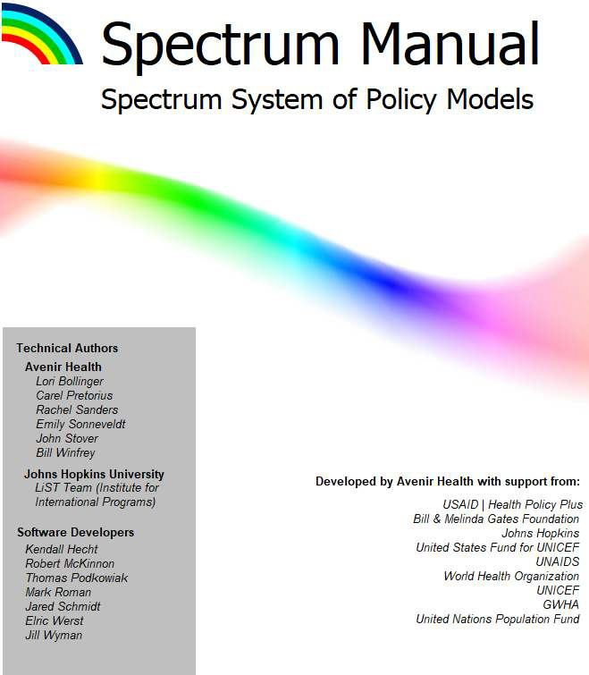
Січень 2024

ОписсистемиSpectrum
Опис системи Spectrum

Посібник Spectrum
16

Spectrum – це система моделей політики, що підтримує аналіз, планування та адвокацію програм охорони здоров'я. Вона використовується для прогнозування майбутніх потреб та вивчення наслідків варіантів політики.

Кожна модель (модуль) у Spectrum має подібний функціональний інтерфейс, який легко вивчити та використовувати. З невеликою допомогою будь-хто, хто має базові знання програмного забезпечення Windows, зможе орієнтуватися в моделях для створення прогнозів чисельності населення та оцінки потреб у ресурсах та інфраструктурі. Текст у цьому документі містить як інструкції для користувачів, так і методологію для тих, хто хоче точно знати, як обчислюються базові розрахунки.

Описмодулів

Модулі впливу
DemProDj:демографія . DemProj проектує населення для цілої країни або регіону за віком та статтю, базуючись на припущеннях щодо фертильності, смертності та міграції. Повний набір демографічних показників може бути відображений на термін до 100 років у майбутньому. Також можуть бути підготовлені прогнози для міського та сільського населення. Дані за замовчуванням, необхідні для складання прогнозу населення, надаються з оцінок, зроблених Відділом народонаселення Організації Об'єднаних Націй. DemProj є обов'язковим модулем для всіх прогнозів, створених у Spectrum, оскільки його прогноз населення використовується більшістю розрахунків в інших модулях.
·

ПлануванняС:ім'ї . Програма FamPlan проектує потреби у плануванні сім’ї, необхідні для досягнення національних цілей щодо задоволення незадоволених потреб або досягнення бажаного рівня народжуваності. Її можна використовувати для встановлення реалістичних цілей, планування розширення послуг, необхідного для досягнення програмних завдань, та оцінки альтернативних методів досягнення цілей. Програма використовує припущення про проксимальні детермінанти народжуваності та характеристики програми планування сім’ї (набір методів, набір джерел, показники припинення використання) для розрахунку вартості та кількості користувачів і тих, хто приймає різні методи за джерелом.
·

МЕТАA: Модель Впливу СНІДу . AIM проєктує наслідки епідемії ВІЛ, включаючи кількість людей, які живуть з ВІЛ, нові випадки інфікування та смерті від СНІДу за віком та статтю; а також нові випадки туберкульозу та дітей-сиріт через СНІД. AIM використовується ЮНЕЙДС для складання національних та регіональних оцінок, які публікуються кожні два роки.
·

Цілі: Модель цілей допомагає зусиллям реагування на епідемію ВІЛ/СНІДу, показуючи, як обсяг та розподіл фінансування пов'язані з досягненням національних цілей, таких як зниження поширеності ВІЛ та розширення догляду та підтримки. Ця модель також досліджує вплив потенційних вакцин проти ВІЛ на епідемію.
·

LiSTLi:ves Врятованих (LiST – Виживання дітей) . Програма для прогнозування змін у виживанні дітей відповідно до змін в охопленні різними втручаннями у сфері охорони здоров'я дітей.
·

RAPIDR:есурси для підвищення обізнаності щодо впливу населення на розвиток . Програма RAPID проєктує соціальні та економічні наслідки високої народжуваності та швидкого зростання населення для таких секторів, як ринок праці, освіта, охорона здоров'я, урбанізація та сільське господарство. Ця програма використовується для підвищення обізнаності політиків щодо важливості народжуваності та зростання населення як факторів соціального та економічного розвитку.
·

Вступ
17

МРПР:Модель потребности в ресурсах . Ця модель використовується для розрахунку фінансування, необхідного для розширення заходів у відповідь на ВІЛ/СНІД на національному рівні. Вона оцінює витрати на реалізацію програми з ВІЛ/СНІДу, включаючи витрати на догляд та лікування, програми профілактики, а також підтримку політики та програм.
·

ЧАСT:BМодульВпливутаОцінки . Модуль TIME Estimates надає користувачеві згладжені оцінки історичної та поточної захворюваності на туберкульоз та кількості зареєстрованих випадків, а також короткострокові статистичні прогнози. Результати стратифіковані за історією лікування, результатами мазка та статусом мультирезистентності (MDR) на основі даних Глобальної бази даних ВООЗ з туберкульозу. Модуль може розраховувати захворюваність та смертність від туберкульозу/ВІЛ, використовуючи оцінки ЮНЕЙДС щодо поширеності ВІЛ, розподілу CD4 та охоплення антиретровірусною терапією (АРТ). Результати TIME Estimates використовуються для розрахунку витрат на програми боротьби з туберкульозом в One Health та слугують історичними точками даних для калібрування в модулі TIME Impact. Модуль TIME Impact дозволяє користувачам генерувати короткострокові та довгострокові прогнози захворюваності на туберкульоз та кількості зареєстрованих випадків для їхньої цільової популяції, а також оцінювати епідеміологічний вплив різноманітних втручань, визначених користувачем. Результати TIME використовуються для генерування оцінок економічної ефективності втручань за допомогою One Health. Ця модель прогнозує наслідки захворюваності на туберкульоз, включаючи кількість випадків, зареєстрованих для лікування, кількість випадків мультирезистентності та кількість смертей від туберкульозу. Вона також прогнозує кількість смертей, яких вдалося уникнути, відповідно до зростання виявлення випадків.
·

ХНХ: Модуль впливу неінфекційних захворювань розраховує кількість населення, ураженого серцево-судинними та респіраторними захворюваннями, діабетом, раком, а також психічними, неврологічними розладами та розладами, пов’язаними зі зловживанням психоактивними речовинами, та вплив розширення масштабів втручань на ці захворювання.
·

Модулі інструменту OneHealth
OneHealth-Конфігурація: Конфігурація OneHealth дозволяє налаштовувати елементи, що використовуються в кількох модулях OneHealth, таких як інтервенції, персонал, заклади, валюта та обмінний курс.
·

Людськіресурси: Модуль «Людські ресурси» дозволяє розрахувати витрати на заробітну плату, пільги та стимулювання для медичних працівників, персоналу з управління охороною здоров'я та допоміжного персоналу, а також на довузівську підготовку та неспеціалізовану підвищення кваліфікації.
·

Інфраструктура: Усі заклади, що надають медичні послуги, а також більшість закладів, що пропонують допоміжні функції, плануються та фінансуються в рамках модуля «Інфраструктура». Модуль «Інфраструктура» також включає функції планування обладнання, меблів, транспортних засобів та зв'язку.
·

Картування бюджету: Модуль «Картування бюджету» можна використовувати для розподілу витрат на втручання та систему охорони здоров'я за бюджетними категоріями, встановленими користувачем, щоб відповідати категоріям витрат країни або міжнародної установи.
·

Управління: Модуль управління включає шаблони витрат для оцінки витрат на управлінську діяльність.
·

Логістика: Модуль «Логістика» дозволяє планувати склади та транспортні засоби, необхідні для переміщення товарів/ліків та матеріалів з центральних складів до кінцевих пунктів логістичної системи. Він також використовується для планування товарів/ліків та матеріалів, які не включені до модуля розрахунку вартості інтервенцій.
·

Посібник Spectrum
18

Фінансуванняохорониздоров'я: Модуль «Фінансування охорони здоров’я» використовується для оцінки витрат на реалізацію програм фінансування охорони здоров’я, таких як ваучери, субсидії чи грошові перекази.
·

Фінансовийпростір: Модуль «Фінансовий простір» використовується для аналізу фінансових можливостей, в межах яких очікується виконання планів охорони здоров'я.
·

Системиохорониздоров’я: Модуль «Системи охорони здоров’я» (СОЗ) містить шаблони витрат для оцінки витрат на впровадження системи охорони здоров’я. .
·

Варіанти програмного забезпечення

Мова
Змінює рядки програми на вибрану мову. Це також ініціює запит на завантаження (потрібне підключення до Інтернету) мовного файлу довідки, якщо це необхідно та доступно. Якщо довідка недоступна вибраною мовою, Spectrum використовуватиме англійську версію довідки.

Шрифт редактора/дисплея
Визначає, який шрифт використовується в редакторах введення та відображенні результатів. Ви можете змінити шрифт за замовчуванням, якщо символи не відображаються належним чином з вибраною мовою.

УвімкнутимакетOneHealth
Spectrum та OneHealth Tool використовують спільну кодову базу. Якщо цей параметр увімкнено, до інтерфейсу застосовується макет OneHealth Tool.

Колірнасхема
Виберіть колірну схему на ваш вибір.

Тривалістьпідказки
Визначає час у секундах, протягом якого підказка або спливаючий текст відображатиметься на екрані, коли він активний. Переміщення повзунка в крайнє праве положення викличе налаштування нескінченності, що корисно для читання більших підказок. За будь-якого налаштування рух миші або натискання клавіші закриє вікно підказки. Підказки активуються, якщо навести вказівник миші на елемент дисплея та утримувати його. Це найбільш застосовно в редакторах введення, коли коментарі використовуються для опису вмісту комірок.

Показативкладкупривітання
Визначає, чи відображається вкладка привітання під час запуску Spectrum.

Запитпередповторноюпроекцією

Вступ
19

Якщо цей параметр увімкнено, Spectrum запропонує підтвердження перед повторною проекцією. Це переважно інструмент налагодження, і рекомендується залишити його вимкненим.

Зберегтиналаштуваннязазамовчуваннямдляменеджерапроекцій
Якщо цей параметр увімкнено, останні налаштування в менеджері проекцій стануть значеннями за замовчуванням для наступного відвідування.
Корисно під час створення кількох проекцій, які мають схожі характеристики, такі як проектування років та країни.

Копіюватизначенняредакторазповноюточністю
Значення у редакторах вводу форматуються до заданої точності для зручності читання. Якщо встановлено прапорець, неформатовані (повна точність) значення копіюються до буфера обміну. Це корисно під час копіювання значень між редакторами, оскільки процедури обчислення використовують числа з повною точністю, збережені з редакторів, які можуть дещо відрізнятися від форматованого значення.

Копіюватизначеннярезультатівзповноюточністю
Значення в таблицях результатів відформатовано з певною точністю для зручності читання. Якщо встановлено прапорець, неформатовані (повна точність) значення копіюються до буфера обміну. Оскільки результати в основному копіюються до зовнішніх застосунків, таких як Excel, рекомендованим налаштуванням є знята позначка для збереження формату даних
та читабельність значень.

Використанняполітичнихмоделей
Моделі політики розроблені для відповіді на низку запитань "що, якщо", що стосуються організацій, починаючи від місцевих постачальників послуг первинної медико-санітарної допомоги і закінчуючи міжнародними агентствами з надання допомоги в розвитку. "Що, якщо" стосується факторів, які можна змінити або на які може вплинути державна політика.

Моделі зазвичай комп'ютеризуються, коли аналітикам потрібно побачити ймовірний результат двох або більше сил, які можуть вплинути на результат, такий як рівень захворюваності населення або ступінь його урбанізації. Щоразу, коли задіяно щонайменше три змінні (наприклад, дві сили та один результат), комп’ютерна модель може як зменшити навантаження на маніпулювання цими змінними, так і представити результати в доступний спосіб.

Питанняполітики,якізазвичайрозглядаютьсянабороммоделейSpectrum
Корисність вжиття заходів раніше, ніж пізніше. Моделювання показує, що мало що в країні стоїть на місці, поки рішення щодо політики зупинені, і що багато негативних наслідків можуть накопичуватися протягом періоду застою політики.
·

Оцінка витрат проти вигод від певного курсу дій. Моделювання може показати економічну ефективність набору дій (тобто чи досягаються певні результати ефективніше, ніж за іншого набору дій), або просто чи є прийнятною вартість одного набору дій для отриманих вигод.
·

Посібник Spectrum
20

Визнання взаємозв’язку. Моделювання може показати, як внесення змін в одну область динаміки населення (наприклад, міграції) може вимагати змін у низці інших областей (наприклад, рівень шлюбності, час народження дітей тощо).
·

Необхідність відмовитися від монолітних пояснень та політичних ініціатив. Моделювання може продемонструвати, що спрощені пояснення можуть мати мало спільного з тим, як функціонує «реальний світ».
·

Корисність «відкривачів дверей». Набір політик, що розглядаються, може бути неприйнятним для всіх зацікавлених сторін. Моделювання може зосередитися на бажаних цілях і завданнях і продемонструвати, як їм допомагають запропоновані політики.
·

Те, що мало речей у житті працює лінійно. Пряма лінія рідко описує соціальну чи фізичну поведінку. Найбільш особливо, що зростання населення, будучи експоненціальним, настільки далеке від лінійного, що його результати вражають. Моделювання показує, що на всі соціальні сектори, засновані на розмірі груп населення, сильно впливає експоненціальний характер зростання з часом.
·

Те, що склад населення значною мірою впливає на його потреби та добробут. Те, як населення складається з точки зору його вікового та статевого розподілу, має далекосяжні наслідки для соціального забезпечення, рівня злочинності, передачі хвороб, політичної стабільності тощо. Моделювання демонструє ступінь, до якої зміна вікового та статевого розподілу може вплинути на низку соціальних показників.
·

Зусилля, необхідні для «плавання проти течії». Низка факторів може ускладнити успіх певної програми; наприклад, зменшення грудного вигодовування серед населення збільшує потребу в контрацепції. Моделювання може проілюструвати потребу в додаткових зусиллях – навіть якщо просто для того, щоб продовжувати працювати на місці.
·

Більшеінформації

Файл встановлення та інструкції Spectrum:
Натисніть посилання Health Policy Plus або Avenir Health нижче, щоб завантажити останній інсталяційний файл Spectrum або детальну документацію кількома мовами:

Веб-сайт Health Policy Plus

Вебсайт Avenir Health

Слідкуйте за Spectrum у Twitter та YouTube:



LiST:Інструмент«Врятованіжиття»:
Конкретну інформацію щодо LiST можна знайти за наступним посиланням:

The Lives Saved Tool – програмне забезпечення, яке прогнозує виживання матерів та дітей

Вступ
21

OHT:Інструмент OneHealth(«Єдине здоров'я»):
Конкретну інформацію щодо OHT можна знайти за наступним посиланням: Міжнародне партнерство в галузі охорони здоров'я

AvenirHealth (Авенір Хелс):
Якщо у вас виникли загальні питання, вам потрібна інформація або підтримка щодо застосування, зверніться до Avenir Health за одним із наведених нижче посилань:

Вебсайт Avenir Health

ModelSupport@AvenirHealth.org

Програмнезабезпечення
Щоб переглянути онлайн-базу знань - Wiki для Spectrum, перейдіть за наступним посиланням: Онлайн-база знань

Скористайтеся наступним посиланням, щоб надіслати запит на підтримку: Надіслати запит

Системнівимоги
Spectrum – це 32-розрядна ПК-програма, розроблена для роботи на Windows XP та вище. Для встановлення та роботи Spectrum рекомендовано 2 ГБ оперативної пам’яті та 5 ГБ вільного місця на жорсткому диску.

Посібник Spectrum
22

Використанняпрогнозів

Створитиновийпрогноз
У Spectrum проекція визначається як група модулів, пов’язаних між собою з метою інтегрованих розрахунків та відображення результатів. Ви можете створити нову проекцію двома способами.

- Коли Spectrum відкрито, ви можете натиснути «Нова проекція» в розділіПочатокроботина вкладці
Вітаємо.
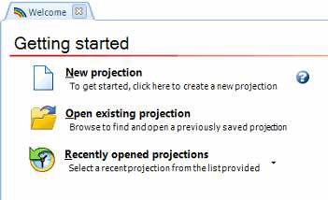

- Виберіть вкладкуГоловна, натисніть «Створити».
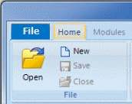

В обох випадках ви побачите діалогове вікноМенеджерпроекцій.

Використанняпрогнозів
23

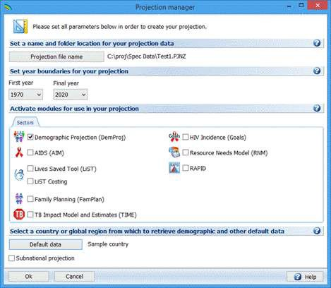

Відображається така інформація:

Назва файлу проекції : Це назва та шлях до файлів даних, пов’язаних із цією проекцією.
·
Ця назва також використовується для ідентифікації проекції в інтерфейсі користувача Spectrum.
·Першийрік : Це перший рік прогнозу.
·Останнійрік : Це останній рік прогнозу.
Активнімодулі : Прапорці дозволяють вибрати інші модулі, які будуть використовуватися з прогнозом чисельності населення.
·

Данікраїни : Тут ви можете вибрати країну, пов’язану зі стандартними даними для активних модулів.
·

Прикладпроцесуналаштування:

- У діалоговому вікні «Менеджер проекцій» натисніть кнопку «Назва файлу проекції», введіть назву файлу для проекції, а потім натисніть «Зберегти».Введіть перший рік проекції та останній рік проекції.

- Активуйте потрібні модулі, встановивши відповідний прапорець.Деякі модулі залежать від інших, наприклад, Goals залежить від AIM.Менеджер проекцій забезпечить активацію залежних модулів, автоматично вибираючи залежні модулі за потреби.Demproj – це обов’язковий модуль, який не можна скасувати.

Посібник Spectrum
24

- Натисніть кнопку «Дані за замовчуванням» та виберіть свою країну або глобальний регіон зі списку.Якщо вашої країни немає у списку, додаткові країни можна завантажити за допомогою кнопки завантаження. Для цього процесу потрібне підключення до Інтернету.
- Після того, як ви натиснете «ОК» у Менеджері проекцій, Spectrum створить проекцію та завантажить усі доступні дані за замовчуванням.

Редагуватинаявнийпрогноз
Додавання або видалення модулів у певній проекції відбувається в Менеджері проекцій. Щоб відредагувати проекцію, перейдіть на вкладкуГоловнау верхньому меню, а потім натисніть «Менеджер проекцій».
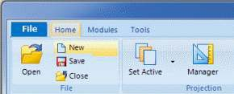

Коли з’явиться діалогове вікноМенеджерпроекцій, можна внести зміни до проекції. Натисніть «ОК», щоб зберегти зміни, натисніть «Скасувати», щоб вийти без змін.


Використанняпрогнозів
25

Перезавантажитиданізазамовчуванням,специфічнідлякраїни,дляіснуючогопрогнозу
Іноді необхідно перезавантажити певні дані за замовчуванням, щоб скинути проекцію. Примітка: це призведе до видалення раніше введених даних на користь даних за замовчуванням.

Перейдіть на вкладкуГоловнау верхньому меню, натисніть «Менеджер проекцій», а потім натисніть «Дані за замовчуванням».
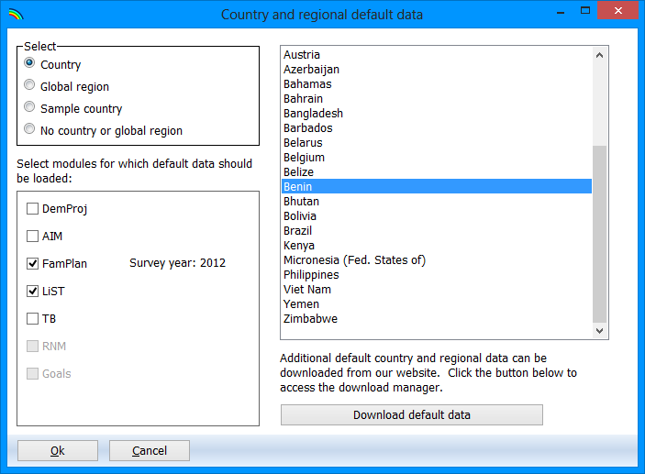

Вибрана країна виділена синім кольором. У цьому випадку вибраною країною є Бенін. Прапорці внизу ліворуч показують, для яких вибраних модулів доступні дані для конкретної країни. Щоб перезавантажити дані для конкретної країни для певного модуля, позначте цей модуль. У цьому випадку позначено FamPlan та LiST, що вказує на те, що дані для цих модулів будуть перезавантажені для цієї проекції. Натисніть «ОК», а потім знову в Менеджері проекцій, щоб перезавантажити дані за замовчуванням і зберегти всі зміни.

Встановитиактивнупроекцію
Ви можете визначити, чи активна певна проекція, подивившись у верхню частину вікна Spectrum. Назва файлу активної проекції буде відображатися над рядком меню. У цьому випадкуПроекція Один є активною проекцією. Якщо у вас відкрита лише одна проекція, вона автоматично стає активною. Щоб визначити, скільки проекцій відкрито, подивіться в самому низу вікна Spectrum. У цьому випадку,
ПроекціяПерша , є єдиним відкритим прогнозом.

Посібник Spectrum
26

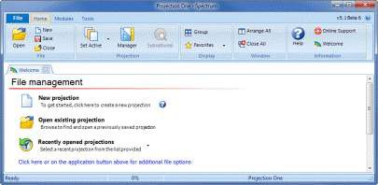

Якщо у вас відкрито більше одного проекту, всі назви файлів проектів будуть відображатися внизу вікна Spectrum, як показано на зображенні нижче. Щоб визначити, який проект активний, подивіться у верхню частину вікна Spectrum. Там буде відображено назву активного файлу проекту. Назва активного файлу проекту також буде виділенажирнимшрифтом і матиме символ*поруч із нею у списку файлів внизу вікна. У цьому випадку,
ПроекціяТри є активною проєкцією.
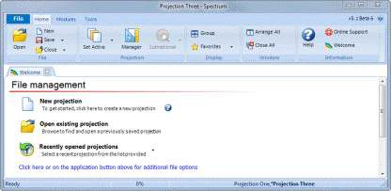

Щоб вибрати іншу проекцію як активну, скористайтеся кнопкоюВстановитиактивнув рядку меню або натисніть відповідну назву файлу в рядку стану.

Встановитиназвyфайлупрогнозу
Виберіть і встановіть назву та розташування папки для даних вашої проекції. Файли проекції будуть збережені у вибраному вами місці з розширенням '.pjnz'.

Встановитирічнімежі

SpectrumМакет/Режим
Перший рік проекції Spectrum може бути будь-яким роком між 1970 і поточним роком + 1 включно, і за замовчуванням встановлюється поточний рік. Останній рік проекції Spectrum може бути будь-яким роком між роком після вибраного першого року та 2070 роком включно. Дивіться тут додаткову інформацію про особливості певних модулів, таких як AIM та Goals. (Посилання на сторінку активації модулів)

OneHealthІнструментМакет/Режим

Використанняпрогнозів
27

Перший рік проекції OneHealth може бути будь-яким роком між 1970 і поточним роком + 1 включно, і за замовчуванням встановлюється поточний рік. Останній рік (модулів визначення вартості) для проекції OneHealth може бути будь-яким роком між роком після вибраного першого року та 2070 роком включно, і за замовчуванням встановлюється на п’ять років після поточного року. Користувач може продовжити останній рік модулів систем охорони здоров’я, встановивши прапорець «Продовжити останній рік для модулів систем охорони здоров’я» та змінивши рік у розкривному списку, який стане доступним. Останній рік модулів систем охорони здоров’я не може бути меншим за останній рік модулів визначення вартості. Перший і останній рік модулів впливу автоматично встановлюється на той самий рік, що й OneHealth.

Активуватимодулі
Активуйте модулі, які ви хочете використовувати у своєму проекті. Вибрані модулі будуть активовані для цього проекту. Якщо відкрито кілька проектів, вони повинні мати ті самі активовані модулі, за винятком ТБ та НІЗ, які можна комбінувати за потреби.

Натисніть тут, щоб отримати додаткову інформацію про кожен модуль.

Модуль AIM (особливі міркування)
AIM повинен розпочати свої розрахунки до першого року епідемії, щоб правильно змоделювати прогресування ВІЛ. Однак Spectrum дозволить вибрати будь-який дійсний початковий рік при використанні модуля AIM. Для проектів, що потребують точного налаштування ранніх років епідемії, рекомендується використовувати налаштування Першого року 1970, яке відповідає початковому року для більшості стандартних проектів UNAIDS. Для більш загальних застосувань, де AIM використовується разом з іншими модулями або OHT, кращим вибором може бути більш пізній рік. Дивіться розділ CalcStateнижче для отримання додаткової інформації.

Модуль Цілей
На додаток до вищезазначеної вимоги AIM, Цілі повинні використовувати перший рік 1970, щоб завантажити попередньо відкалібровані дані Цілей для вибраних країн.

CalcState
Проект, що починається в 1970 році, може представляти непотрібне навантаження на введення даних для OHT або інших модулів при використанні разом з AIM. Тому Spectrum дозволяє встановити перший рік більше 1970, використовуючи функцію CalcState. Це корисно для застосувань у країнах, де дані можуть бути доступні з нещодавнього опитування, які можна використовувати для базових вхідних даних проекту.

Наприклад, Spectrum активується з AIM і дозволяє вибрати 2010 рік для проекту. Тепер можна ввести кількість населення на перший рік у 2010 році разом з іншими вхідними даними. Spectrum у фоновому режимі створює тимчасовий проект з 1970 по 2010 рік і генерує «стан» ВІЛ для наступних проектів. Spectrum за потреби коригує дані про населення, загальний коефіцієнт народжуваності та ВІЛ у тимчасовому проекті, щоб правильно відповідати наданим вхідним даним за 2010 рік та генерувати правильний «стан» ВІЛ для AIM. Це потрібно зробити лише один раз, якщо ви не зміните свої базові припущення. Функцію CalcState не потрібно вмикати, вона активується за потреби у фоновому режимі.

Посібник Spectrum
28

Оберітькраїну
Виберіть країну, з якої потрібно отримати демографічні та інші дані за замовчуванням.

Дані по країні
Вибір країни заповнює проект даними, специфічними для країни. Демографічні дані (DemProj) базуються на оцінках та прогнозах Відділу народонаселення Організації Об'єднаних Націй і доступні для всіх показаних країн. Дані LiST збираються Довідковою групою з епідеміології здоров'я дітей (CHERG), але не доступні для всіх країн. Дані FamPlan - це останні DHS для кожної вибраної країни, вони також не доступні для всіх країн. Крім того, Spectrum тепер завантажуватиме дані про захворюваність на ВІЛ та кількість людей, які отримують послуги АРТ, ко-тримоксазол та ППМД, на основі даних, опублікованих UNAIDS та ВООЗ. Важливо, щоб користувачі порівнювали ці вхідні дані зі своїми програмними даними та вносили будь-які зміни, які
може бути необхідним. Зокрема, слід переглянути дані, надані щодо послуг ПППМР. Якщо вашої країни немає у діалоговому вікні вибору, додаткові країни можна завантажити за допомогою кнопки завантаження. Для цього процесу потрібне підключення до Інтернету.

Субнаціональні проекти
Установіть прапорець «Субнаціональний проект», якщо ви хочете провести аналіз субнаціонального регіону. Після встановлення прапорця вам буде запропоновано вказати назву субнаціонального регіону. Ця назва є корисним ідентифікатором для певних результатів, таких як інструмент вилучення. Хоча немає даних субнаціонального рівня за замовчуванням, також рекомендується вибрати країну, щоб завантажити національні дані за замовчуванням. Це створить робочий проект, який легше адаптувати до ваших конкретних регіональних потреб.

Керуванняфайлами
29

Управлінняфайлами

Відкрийтенаявнийпрогноз
Ви можете відкрити існуючий проект кількома способами.

- Ви можете відкрити нещодавно завантажений проект зі списку, показаного на вкладціЛаскаво просимо.Щоб побачити список, натисніть "Нещодавно відкриті проекти".З'явиться розкривне меню останніх проектів.Щоб відкрити один із цих проектів, просто клацніть на ньому.Вибраний проект відкриється у вікні Spectrum.Якщо потрібного проекту немає в розділі "Нещодавно відкриті проекти", ви можете натиснути "Відкрити існуючий проект" та вибрати проект.


- Щоб відкрити існуючий проект, ви також можете вибрати вкладкуГоловната натиснути "Відкрити".Відкриється вікно, щоб ви могли перейти до каталогу, де знаходиться потрібний проект.Ви також можете натиснути вкладкуФайлу верхньому лівому куті вікна Spectrum.


- Коли натиснуто вкладкуФайл, з'являється розкривне меню.Щоб вибрати проект, натисніть "Відкрити проект" та перейдіть до потрібного проекту.Ви також можете натиснути на один із проектів, перелічених у розділіОстанніпроектиу верхній правій частині розкривного меню.

Посібник Spectrum
30

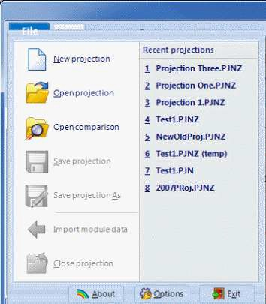

Додатимодульдоіснуючоїпроекції
Цей приклад покаже, як додавати модулі до попередньо підготовленого демографічного прогнозу:

- Якщо прогноз наразі не завантажено, вам потрібно вибрати файл прогнозу в діалоговому вікні "Відкрити" та натиснути "ОК".

- Після відкриття прогнозу виберіть "Менеджер" у групі "Прогноз" меню Spectrum.

- Ви побачите діалогове вікно менеджера прогнозів, де ви можете активувати модулі на ваш вибір.Дані за замовчуванням для щойно доданих модулів будуть завантажені автоматично.Існуючий модуль не буде перезавантажувати дані за замовчуванням за замовчуванням.Ці параметри можна змінити в діалоговому вікні вибору даних за замовчуванням.

- Натисніть "ОК", щоб завершити процес налаштування.

- Потім ви можете перейти на вкладку "Модулі" в меню Spectrum і почати працювати в щойно активованих модулях.

Зберегтиaпрогноз
Існує кілька способів збереження прогнозу.

- Перейдіть на вкладкуГоловнау верхньому меню, а потім натисніть "Зберегти".Ви також можете натиснути назначокSpectrumу верхньому лівому куті вікна Spectrum.

Керуванняфайлами
31

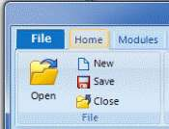

- Коли ви натиснете вкладкуФайл, з'явиться розкривне меню, натисніть "Зберегти прогноз", щоб зберегти ту саму назву та розташування прогнозу.У вас також є можливість натиснути "Зберегти прогноз як" у розкривному меню.Використовуйте цей параметр, якщо ви хочете змінити назву прогнозу, місце збереження файлу прогнозу або обидва.
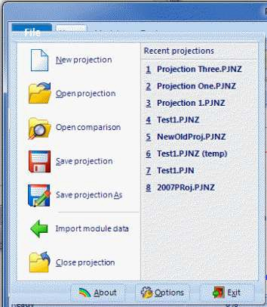

Якщо відкрито більше одного прогнозу і ви натиснете "Зберегти", з'явиться розкривне меню всіх відкритих прогнозів. Ви можете вибрати прогноз, який потрібно зберегти, натиснувши на його назву. Якщо ви хочете зберегти всі відкриті прогнози з тими самими назвами, ви також можете вибрати "Всі прогнози", а не натискати їх окремо.

Посібник Spectrum
32

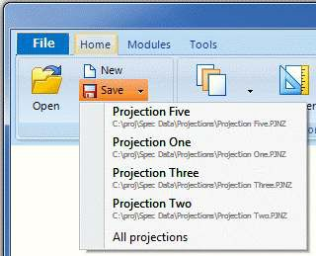

Якщо ви виберете "Зберегти прогноз як" у розкривному меню, з'явиться діалогове вікноВибірпрогнозу. Ви можете зберегти один прогноз, двічі клацнувши на його назві або вибравши прогноз і натиснувши "ОК". Щоб зберегти всі прогнози, двічі клацніть "Всі прогнози" або виберіть "Всі прогнози" та натисніть "ОК".
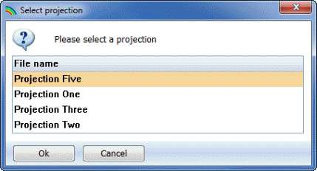

Закритипроекцію
Існує три способи закриття прогнозу.

- Натисніть на червоний хрестик у верхньому правому куті вікна Spectrum.Зверніть увагу, що якщо ви виберете цей варіант, всі відкриті прогнози будуть закриті.
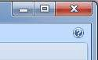

- Перейдіть на вкладкуГоловнау верхньому меню, а потім натисніть "Закрити".

Керуванняфайлами
33



- Натисніть на вкладкуФайлу верхньому лівому куті вікна Spectrum.


Коли ви натиснете вкладкуФайл, з'явиться розкривне меню, натисніть "Закрити прогноз", щоб закрити файл.


Якщо відкрито більше одного прогнозу і ви натиснете "Закрити", з'явиться розкривне меню всіх відкритих прогнозів. Ви можете вибрати прогноз, який потрібно закрити, натиснувши на його назву. Якщо ви хочете закрити всі відкриті прогнози, ви також можете вибрати "Всі прогнози", а не натискати їх окремо.

Посібник Spectrum
34

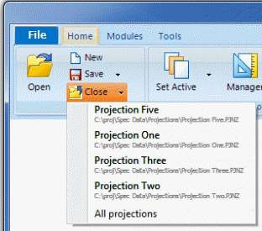

Якщо ви виберете "Закрити прогноз" у розкривному меню, з'явиться діалогове вікноВибірпрогнозу. Ви можете закрити один прогноз, двічі клацнувши на його назві або вибравши прогноз і натиснувши "ОК". Щоб закрити всі прогнози, двічі клацніть "Всі прогнози" або виберіть "Всі прогнози" та натисніть "ОК".


Використаннямодулів
35

Використаннямодулів

Редагуватиданімодуля
Щоб редагувати модуль у прогнозі, натисніть вкладку "Модулі" в рядку меню. Будуть показані всі активні модулі. У цьому випадку Demproj та AIM є активними модулями.
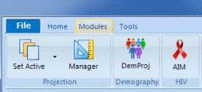

Щоб редагувати дані певного модуля, натисніть цей модуль у рядку меню. Меню редагування та меню результатів будуть відображені в рядку меню безпосередньо під назвами модулів. У цьому випадку було вибрано DemProj. Для кожного модуля є подібні рядки меню редактора/результатів.
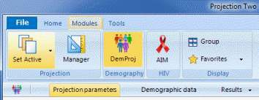

Після натискання на один з пунктів меню буде відображено відповідний редактор. Нижче наведено редактор DemProj для "Демографіячних даних".

Посібник Spectrum
36

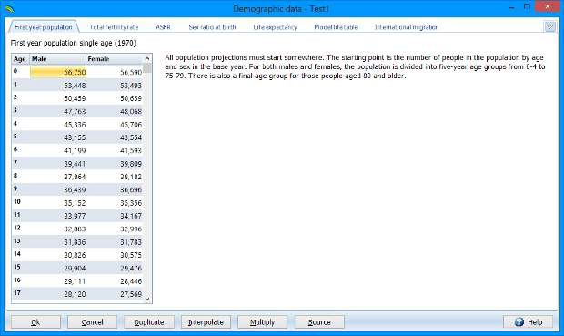

Якщо ви клацнете правою кнопкою миші на редакторі, ви побачите параметри редагування, як показано на малюнку нижче.
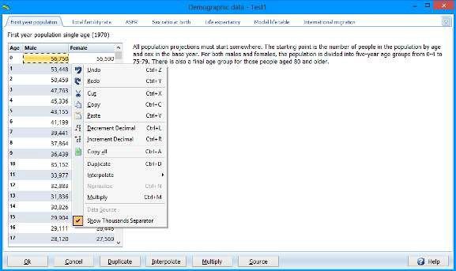

Використаннямодулів
37

КнопкаДжерело
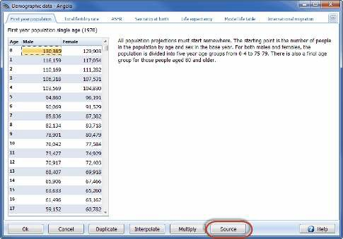
Яквикористовуватикнопку“Джерело”

- Натисніть кнопку “Джерело”, щоб переглянути інформацію про джерело за замовчуванням щодо даних, що містяться в редакторі.Після відкриття вікна джерела ви можете додати свої конкретні нотатки, натиснувши на вікно.

- Введіть джерело даних і зробіть будь-які спеціальні коментарі щодо припущень.

- Натисніть “Закрити”, щоб повернутися до редактора.

Функція «Джерело» дозволяє вам вести облік джерел даних та припущень під час створення прогнозів. Ця інформація про джерело буде зберігатися разом з файлом даних. Наполегливо рекомендується використовувати цю функцію, щоб уникнути подальшої плутанини.

Розрахуватипрогноз
Spectrum відстежує актуальність прогнозу залежно від змінених даних або припущень завантаженого прогнозу. Якщо необхідно виконати розрахунок, він буде виконаний перед відображенням результату.
Розрахунки можуть зайняти лише кілька секунд, якщо ви робите лише прогноз населення, або можуть зайняти трохи більше часу, якщо у вас активовано додаткові модулі. Розрахунок буде виконуватися лише за потреби, залежно від того, коли були змінені дані. У розділі «Параметри Spectrum» ви знайдете опцію, яка дозволяє Spectrum запитувати у користувача підтвердження перед кожним розрахунком.

Відобразитиданімодуля
Щоб відобразити дані для модуля в прогнозі, виберіть вкладку «Модулі» та виберіть один з активних модулів, наприклад DemProj. Натисніть «Результати» в меню, що відображається безпосередньо під назвами модулів. З'явиться розкривне меню з доступними показниками.

Посібник Spectrum
38

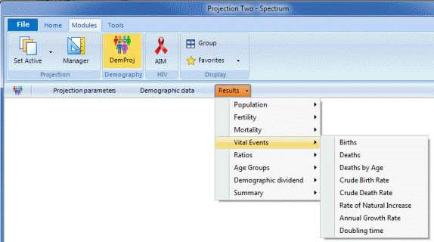

Після вибору показника з'являється діалогове вікноНалаштування, яке пропонує кілька варіантів відображення даних. У цьому випадку діалогове вікно відображається для Результати --> Життєво важливі події --> Народження.
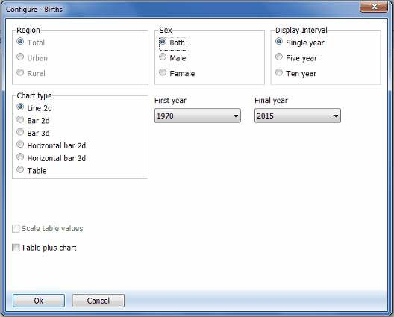

Використаннямодулів
39

Після вибору параметрів у діалоговому вікніНалаштуваннянатисніть «ОК», і дані будуть відображені. Щоб змінити конфігурацію, натисніть «Налаштування», і з'явиться діалогове вікноНалаштування, де ви зможете внести потрібні зміни.
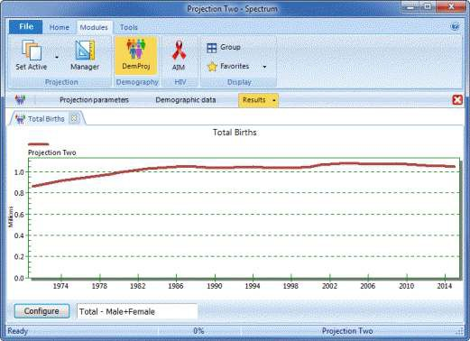

Якщо ви клацнете правою кнопкою миші на дисплеї, ви побачите параметри, показані на малюнку нижче.

Посібник Spectrum
40

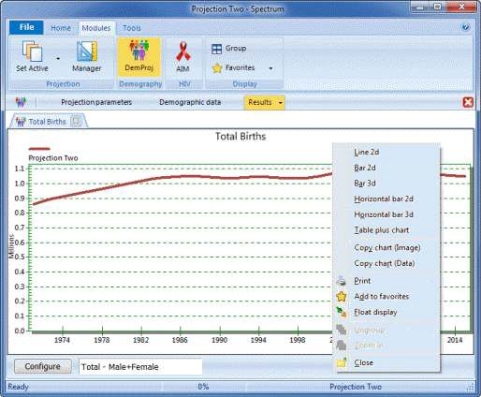

Одним з варіантів є «Відокремити дисплей». Відокремлення звільняє відображений графік/діаграму/таблицю, так що він відокремлюється від вікна Spectrum і може бути переміщений будь-де на робочому столі комп'ютера. Нижче наведено приклад чотирьох відокремлених дисплеїв.

Використаннямодулів
41

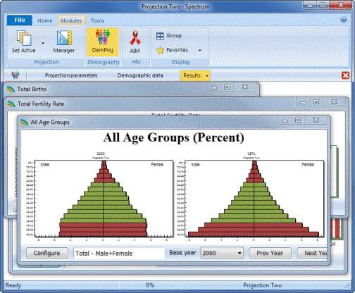

Відображення також можна приєднати назад до вікна Spectrum. Якщо ви клацнете правою кнопкою миші на плаваючому дисплеї, ви побачите, що до параметрів додано «Приєднати дисплей». На малюнку нижче один з плаваючих дисплеїв з наведеного вище прикладу був приєднаний.

Посібник Spectrum
42

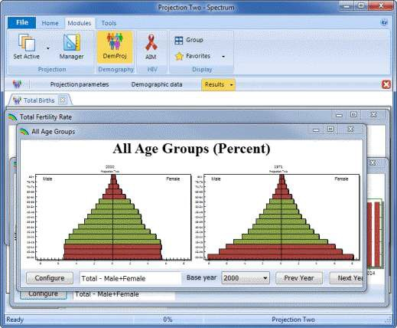

Щоб полегшити перегляд усіх дисплеїв, ви можете упорядкувати всі плаваючі дисплеї в організованому вигляді, натиснувши кнопку «Упорядкувати все» на вкладціГоловна. Після завершення роботи з відображеними даними ви можете закрити кожен дисплей окремо або натиснути кнопку «Закрити все» на вкладціГоловна.

Використаннямодулів
43

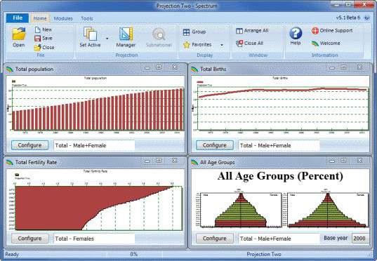

Налаштуватирезультати


Посібник Spectrum
44

- Точні доступні варіанти відображення залежатимуть від вибраного вами показника.Відображення зазвичай буде у вигляді окремих років, але ви можете змінити його на відображення кожні п'ять або десять років, якщо потрібно.Тип діаграми також встановлюється через це діалогове вікно.Натисніть кнопку поруч із потрібним типом відображення.Для LiST ви також можете вибрати вікову когорту для відображення для деяких показників, використовуючи розкривне меню «Вибрати вікову когорту для відображення».

- Якщо ви хочете бачити лише частину прогнозу (наприклад, результати, починаючи лише з першого року охоплення втручанням), ви можете змінити перший рік або останній рік за допомогою розкривних списків «Перший рік» та «Останній рік».

- Щоб скопіювати діаграми, ви можете натиснути «Print Screen» на клавіатурі, а потім «Ctrl та V», щоб вставити їх у Paint, Word або Powerpoint.Щоб експортувати дані з екрана, наведіть курсор миші на верхній лівий кут будь-якої таблиці, клацніть правою кнопкою миші, щоб скопіювати все, а потім натисніть «Ctrl та V», щоб вставити в Excel.

Графікитастовпчастідіаграми
Spectrum відображатиме різноманітні графіки та стовпчасті діаграми, включаючи:
  - Лінійні графіки
  - Дво- та тривимірні стовпчасті діаграми
  - Дво- та тривимірні горизонтальні стовпчасті діаграми
  - Дво- та тривимірні стовпчасті діаграми з перекриттям (стовпці для кількох прогнозів відображаються один поверх одного)
Тривимірні стовпчасті діаграми з перспективою
  - Spectrum також відображатиме дані у вигляді таблиць. У таблицях кожен прогноз, що використовується, буде відображатися в окремому стовпці. Ви можете прокручувати таблицю, щоб переглянути всі роки, використовуючи клавіші PgUp та PgDn або мишу.

Таблиці
Щоб роздрукувати таблицю, клацніть правою кнопкою миші та виберіть «Друк».
Ви можете змінити десяткову точність у таблицях, вибравши групу клітинок, а потім клацнувши правою кнопкою миші та вибравши «Збільшити десяткові розряди» або «Зменшити десяткові розряди».

Ви можете скопіювати всі дані в таблиці в Excel або Word, вибравши «Редагувати» та «Копіювати все», а потім перейшовши в Excel або Word та вставивши дані.

Зведенітаблиці

Останній доступний дисплей у кількох модулях – це зведена таблиця, що показує всі показники. Ви можете прокручувати цю сторінку, щоб переглянути всі результати. Якщо у вас завантажено більше одного прогнозу, показники для другого прогнозу будуть одразу після першого.

Використаннямодулів
45

Клацнітьправоюкнопкоюмишінаредакторіаборезультаті
Коли ви наводите курсор наредакторі натискаєте праву кнопку миші, з'являються такі опції. Активними будуть лише ті опції, які доступні для конкретного редактора.
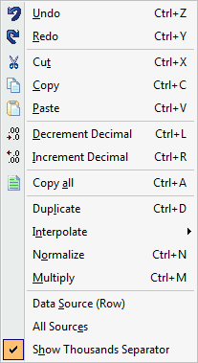

Копіювативсеможна використовувати для копіювання всього вмісту редактора в Excel, включаючи назву редактора, а також заголовки стовпців і рядків.
·

Дублюватидозволяє копіювати інформацію з однієї комірки, стовпця або рядка в інший. Щоб скористатися функцією "Дублювати", виділіть (виберіть мишею) діапазон (стовпець, рядок або комірки, які потрібно змінити). Перша комірка в діапазоні повинна містити значення, яке потрібно скопіювати. Розширте діапазон до останнього року за допомогою миші (утримуйте ліву кнопку та перетягніть діапазон) або клавіатури (утримуйте клавішу Shift та використовуйте клавіші зі стрілками). Потім клацніть правою кнопкою миші та виберіть "Дублювати" або натисніть кнопку "Дублювати" (якщо доступно), щоб скопіювати значення на початку діапазону в усі інші комірки діапазону.
·

Інтерполювати, щоб ввести початкове та кінцеве число, а комп'ютер розрахує числа для проміжних інтервалів. Введіть початкове та кінцеве значення у відповідні комірки. Виділіть весь діапазон від початку до кінця. Потім клацніть правою кнопкою миші та виберіть "Інтерполювати" або натисніть кнопку "Інтерполювати" (якщо доступно), щоб значення були інтерпольовані та введені в кожну з комірок. Коли ви використовуєте опцію інтерполяції значень правою кнопкою миші, у вас буде можливість вибрати тип інтерполяції, включаючи лінійну, S-подібну, експоненціальну та фронтально завантажену. Коли ви використовуєте кнопку "Дублювати", інтерполяція є лінійною.
·

Помножити, щоб помножити комірку, стовпець або рядок на певне число. Виділіть діапазон (стовпець, рядок або комірки, які потрібно змінити). Введіть множник у діалоговому вікні, а потім натисніть "ОК", щоб прийняти. Весь діапазон буде помножено на вказане число.
·

Посібник Spectrum
46

Джерелодозволяє вести облік джерел даних і припущень під час прогнозування, і вони будуть зберігатися разом з файлами даних. Ви також побачите інформацію про джерело для даних за замовчуванням, коли вона доступна. Настійно рекомендується використовувати функцію джерела, коли це можливо, щоб уникнути подальшої плутанини. Деякі редактори мають доступ до джерел через праву кнопку миші. Більшість редакторів мають кнопку "Джерело", розташовану внизу вікна редактора.
·

Деякі редактори мають опції "Дублювати", "Інтерполювати" та "Помножити" у вигляді кнопок внизу редактора.

Коли ви наводите курсор нарезультаті натискаєте праву кнопку миші, з'являються такі опції.
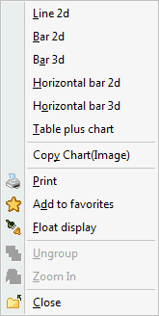

Ви можете легко змінити тип відображення, вибравши один з доступних варіантів. Ви можете скористатися функцією "Копіювати діаграму", щоб скопіювати графік і вставити його в іншу програму, таку як Excel або Word.

ВзаємодіязExcel
47

ВзаємодіязExcel

СкопіюйтетавставтевибранікоміркизExcel
ВиможетескопіювативибранікоміркивExcelтавставитиїхуредакторзадопомогоютакихкроків:

- Введіть дані в Excel.
- Виділіть комірки, що містять дані.
- Скопіюйте вибрані комірки.
- Клацніть правою кнопкою миші на редакторі та виберіть "Вставити".

СкопіюйтетавставтетаблицювExcel
ВиможетескопіювативесьредактортавставитийоговExcelзадопомогоютакихкроків:

- Клацніть правою кнопкою миші на таблиці та виберіть “Копіювати все”.
- Вставте таблицю в Excel.
- Це єдиний спосіб включити заголовки стовпців і рядків.

ВиможетескопіюватичастинуредакторатавставитиїївExcelзадопомогоютакихкроків:

- Клацніть будь-яку частину редактора та перетягніть мишу, щоб виділити її фрагмент.
- Клацніть правою кнопкою миші та виберіть "Копіювати".
- Вставте виділені дані в Excel.

Посібник Spectrum
48

Модулі Spectrum

DemProj
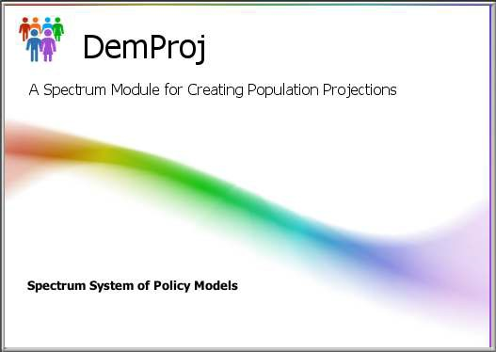

ЩоєDemProj?
Демографічна модель у Spectrum, відома як DemProj, — це комп’ютерна програма для створення прогнозів населення для країн або регіонів. Програма потребує інформації про кількість людей за віком та статтю у базовому році, а також дані поточного року та майбутні припущення щодо загального коефіцієнта народжуваності (TFR), вікового розподілу народжуваності, очікуваної тривалості життя при народженні за статтю, найбільш відповідної модельної таблиці смертності, а також величини та характеру міжнародної міграції. Ця інформація використовується для прогнозування чисельності майбутнього населення за віком та статтю на строк до 150 років у майбутньому. За бажанням, прогноз також може оцінити чисельність міського та сільського населення. Поєднання DemProj з іншими модулями Spectrum дозволяє дослідити демографічний вплив СНІДу (AIM), потреби в послугах планування сім’ї для досягнення демографічних та медичних цілей (FamPlan), витрати та переваги програм планування сім’ї та соціально-економічний вплив високої народжуваності та швидкого зростання населення (RAPID).

DemProj був вперше створений у 1980 році. Відтоді його використовує велика кількість планувальників та дослідників по всьому світу. Він час від часу оновлювався у відповідь на коментарі та пропозиції користувачів. Цей поточний випуск містить ряд нових функцій у відповідь на ці коментарі.

DemProj (і вся система Spectrum) розроблена для отримання інформації, корисної для формулювання політики та діалогу в рамках простих у використанні комп’ютерних програм. Основна увага приділяється генеруванню інформації, корисної для цілей політики та планування, а не детальному дослідженню основних процесів. З цієї причини програми розроблені для використання

Модулі Spectrum
49

планувальниками програм та аналітиками політики. DemProj використовує дані, які легко доступні, і вимагає невеликого демографічного досвіду, окрім інформації, доступної в цьому посібнику.

Навіщоробитипрогнозичисельностінаселення?
Демографічні прогнози корисні для різних цілей, найчастіше як основа для планування. Наприклад, оцінка потреб країни чи регіону в нових робочих місцях, вчителях, школах, лікарях, медсестрах, міському житлі чи продуктах харчування вимагає знання кількості людей, які потребуватимуть послуг. Таким чином, демографічні прогнози служать відправною точкою для більшості прогнозів майбутніх потреб.

Демографічні прогнози також важливі для політичного діалогу. Ключовим аспектом політичного процесу є визнання існування проблеми та включення цієї проблеми до порядку денного політики. Оскільки швидке зростання населення сприяє багатьом основним проблемам розвитку, демографічні прогнози необхідні для ілюстрації майбутніх масштабів проблем. Наприклад, демографічний прогноз необхідний для ілюстрації майбутньої загрози лісам від надмірного використання дров.

Демографічні прогнози також потрібні в тих сферах політичного процесу, які стосуються пропозицій щодо вирішення проблем. У цьому випадку демографічні прогнози необхідні, щоб показати обсяг послуг, які будуть потрібні для запропонованого рішення, та покращення показників, заснованих на населенні, які відбудуться. Наприклад, обговорення необхідності та впливу розширеної програми імунізації вимагає демографічного прогнозу, щоб показати кількість дітей, які потребуватимуть вакцинації в майбутньому, та зниження рівня захворюваності та смертності, якого можна досягти за допомогою запропонованої програми.

Розгляд майбутнього складу та чисельності населення зазвичай вимагає створення кількох прогнозів з двох причин. По-перше, прогнози базуються на припущеннях щодо майбутніх рівнів народжуваності, смертності та міграції. Оскільки це просто припущення, часто доцільно розглянути низькі, середні та високі варіанти кожного припущення, щоб можна було визначити діапазон правдоподібних прогнозів. По-друге, коли демографічні прогнози використовуються для політичного діалогу, зазвичай важливо показати, як різні темпи зростання населення вплинуть на прогнози. Наприклад, аналіз впливу зростання населення на освіту, як правило, включатиме прогноз високого зростання, щоб показати масштаб проблеми за поточних умов, і прогноз низького зростання, щоб показати, як повільніше зростання населення чинитиме менший тиск на систему освіти для досягнення національних цілей в галузі освіти.

Крокиустворенніпрогнозучисельностінаселення
Існує сім ключових кроків у більшості демографічних прогнозів. Кількість часу, витраченого на кожен крок, може змінюватися залежно від застосування, але більшість прогнозних заходів включатимуть принаймні ці сім кроків.

- Виберітьгеографічнийрайон.Демографічні прогнози зазвичай робляться на національному рівні.Однак прогнози також можуть бути зроблені для інших географічних районів, таких як міські райони, столиці, провінції, райони та зони обслуговування.Наприклад, тенденція до децентралізації державних програм у багатьох країнах значно збільшила потребу в прогнозах на районному та провінційному рівнях.Першим кроком у складанні демографічного прогнозу є визначення найбільш відповідного географічного району для застосування.

- Визначтеперіодпрогнозу.Демографічні прогнози починаються з певного базового року та тривають протягом певної кількості років у майбутньому.Базовий рік часто вибирається на основі наявності даних і зазвичай є роком останнього перепису населення або масштабного опитування.Кількість років для прогнозування визначається використанням прогнозу.Планування діяльності, як правило, зосереджено на короткострокових прогнозах (п’ять років), тоді як прогнози, що використовуються для політичного діалогу, часто використовують більш тривалий часовий горизонт (10-30 років).

Посібник Spectrum
50

- Збірданих.Як мінімум, необхідно зібрати дані за базовий рік щодо кількості людей за віком та статтю, сумарного коефіцієнта народжуваності (СКН) та очікуваної тривалості життя при народженні.Оскільки прогноз населення буде настільки ж якісним, як і дані, на яких він базується, варто докласти зусиль, щоб забезпечити збір та підготовку відповідних та високоякісних даних перед початком прогнозування.

- Висуванняприпущень.Прогнози населення вимагають припущень щодо майбутніх рівнів сумарного коефіцієнта народжуваності (СКН), очікуваної тривалості життя при народженні та міжнародної міграції.Також необхідні припущення щодо найвідповідніших модельних таблиць (див. Розділи III B та III C) для народжуваності та смертності.Ці припущення слід ретельно розглянути та базувати на розумних принципах відбору.

- Введенняданих.Після того, як дані за базовий рік зібрані та прийняті рішення щодо припущень прогнозу, DemProj можна використовувати для введення даних та складання прогнозу населення.

- Аналізпрогнозів.Після того, як ви зробите прогноз, його слід ретельно проаналізувати.Цей аналіз включає розгляд різних демографічних показників, а також віково-статевого розподілу прогнозу.Ретельний аналіз цих показників може служити перевіркою того, що базові дані та припущення були правильно зрозумілі та введені в комп'ютерну програму.Такий ретельний аналіз також необхідний для того, щоб повністю зрозуміти наслідки припущень.

- Складанняальтернативнихпрогнозів.Багато застосувань вимагають альтернативних прогнозів населення.Після того, як базовий прогноз зроблено, програму можна використовувати для швидкого генерування альтернативних прогнозів шляхом зміни одного або кількох припущень прогнозу.

Перш ніжвирозпочнете
Вам потрібно буде зібрати дані та прийняти певні рішення перед запуском моделі. Наприклад, щоб встановити параметри прогнозування, вам потрібно буде вирішити
- Перший рік прогнозування (зазвичай це останній рік, за який у вас є дані про населення)
- Останній рік прогнозування
- Чи хочете ви прогнозувати загальну чисельність населення, чи хочете ви розбити її на міські та
сільські сегменти
- Чи хочете ви вводити дані про населення в тисячах чи мільйонах

Дані, які вам знадобляться, включають (натисніть на посилання, щоб побачити більш детальну інформацію):
- Населення першого року, розбите за статтю та віковими категоріями 0-4, 5-9 тощо до останньої категорії 80+
- Сумарний коефіцієнт народжуваності (СКН)
- Віково-специфічні коефіцієнти народжуваності (ВСКН)
- Співвідношення статей при народженні(кількість народжених хлопчиків на 100 народжених дівчаток); за замовчуванням 105
- Очікувана тривалість життяза перший рік, чоловіків та жінок
- Модельна таблиця смертності, яку ви хочете використовувати
- Міжнародна міграція: Чистий міграційний приріст на рік за статтю та віком

Модулі Spectrum
51

- Регіональні припущення: Інформація про стать та вік у сільських та міських категоріях за перший рік, якщо ви хочете розбити прогнози на сільське та міське населення
Цей розділ охоплює вхідні дані DemProj у тому порядку, в якому вони потрібні моделі:
ти

Редактори демографічноговведення
Населення базового року за віком та статтю
- Народжуваність
- Смертність

- Міжнародна міграція
Загалом, ці вхідні дані належать до одного з трьох демографічних процесів: народжуваності, смертності та міграції. Демографічний прогноз враховує ці процеси, використовуючи інформацію про загальний рівень кожного процесу та його форму – або вікову структуру. Для ефективності – і досить часто для точності – форми (вікові структури) трьох компонентів задаються модельними розкладами.

Демографічні дослідження давно спостерігають і збирають дані про закономірності. Модельні розклади намагаються охопити ці закономірності з якомога меншою кількістю параметрів. Такі модельні розклади потім використовуються для оцінки якості інших демографічних даних; для згладжування розкладів народжуваності, шлюбності, міграції або смертності; для забезпечення складових частин при оцінці рівнів та тенденцій демографічних процесів; та для прогнозування поведінки цих процесів у популяції. У цьому останньому застосуванні DemProj використовує модельні схеми для двох процесів: народжуваності та смертності:

Народжуваність
- СКН
- Віковий розподіл народжуваності

Смертність
- Очікувана тривалість життя при народженні
- Вікова смертність
      - Параметрипрогнозування

Використанняредактора
Коли ви натискаєте на "Параметри прогнозу", з'являється наступний екран:

Посібник Spectrum
52

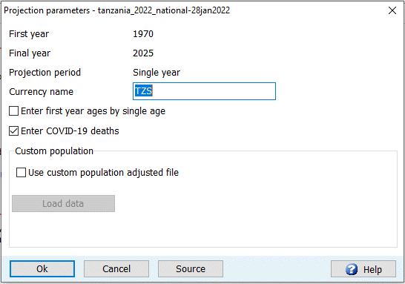

Ви помітите, що є лише один екран для параметрів прогнозування, і він не налаштований як типовий редактор, оскільки тут не потрібно вводити або переглядати дані.

Першийрік,ОстаннійріктаПеріодпрогнозування
Ці записи не можна змінити тут; вони показані лише для інформації. Користувачі можуть змінити ці параметри, відвідавши Менеджер прогнозування.

Назвавалюти
Це назва, яка використовується для позначення одиниць валюти.

Введітьвікпершогорокузаокремимвіком
Цей прапорець встановлено за замовчуванням, щоб населення, що відображається в редакторі Населення першого року, було за окремим віком.Зніміть прапорець, якщо ви хочете бачити населення, що відображається у п'ятирічних вікових групах.

СмертністьвідCOVID-19
Встановіть цей прапорець, якщо ви хочете ввести надлишкову смертність через COVID-19. Зверніть увагу, що якщо ви використовуєте демографічні дані зі Світових демографічних перспектив 2022 року, вам не потрібно цього робити, оскільки смерті від COVID-19 вже включені до цих оцінок.

Власненаселення
Опція «Власне населення» вказує на те, що Spectrum має скоригувати свій прогноз населення відповідно до даних, які ви вводите. Це необхідно у випадках, коли прогноз, зроблений з використанням офіційних тенденцій СКН, очікуваної тривалості життя та міграції, не зовсім відповідає офіційним оцінкам чи прогнозам населення. Щоб скористатися цією функцією, вам потрібно підготувати файл CSV, який містить дані про населення за віком та статтю на кожен рік вашого прогнозу. Коли Spectrum прогнозує населення, він перевірятиме цей файл наприкінці кожного року та вноситиме невеликі корективи до населення, щоб відповідати даним у файлі CSV. Це можна розглядати як коригування міграції для відповідності оцінкам населення.

Модулі Spectrum
53

Файлповиненбутивідформатованийнаступнимчином:
Перший рядок: Перший стовпець порожній, решта стовпців містять роки прогнозу від першого до останнього
Другий рядок: Перший стовпець має містити «Чоловіки». Усі інші стовпці порожні
Рядки з 3 по 83: Перший стовпець містить окремий вік. Решта стовпців містять дані про чисельність чоловіків цього віку у відповідному році.
Рядок 84: Перший стовпець містить «Всього». Решта стовпців містять загальну чисельність населення на кожен рік. Рядок 85: Перший стовпець містить «Жінки». Решта стовпців порожні.
Рядки з 86 по 166. Перший стовпець містить окремий вік. Решта стовпців містять дані про чисельність жінок цього віку у відповідному році.
Рядок 167: Перший стовпець містить «Всього». Решта стовпців містять загальну чисельність населення на кожен рік.

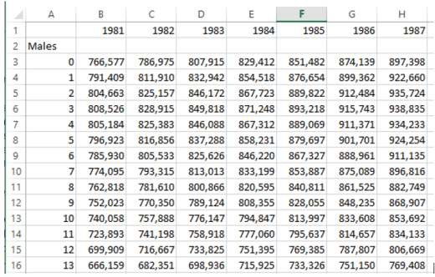
Файл повинен бути створений в Excel та збережений як файл CSV. Розділ файлу показано нижче:

      - Демографіячнідані
        - Населення першого року життя

Використанняредактора

Посібник Spectrum
54

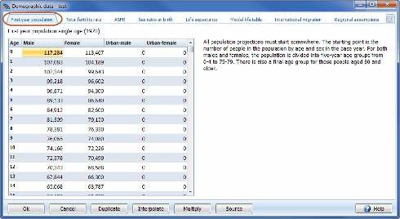

Населення за віком та статтю у базовому році вводиться у цьому редакторі. За замовчуванням відображається по одному року. Якщо ви бажаєте переглянути дані, відображені у п’ятирічних вікових групах, то вам слід зняти позначку "Вводити вік першого року за окремими роками" у редакторі Параметри проекції. Якщо ви не вирішили не вибирати країну, ви побачите значення за замовчуванням, що відповідають певній країні. Натисніть кнопку «Джерело», щоб переглянути джерело даних. Ви можете змінити ці значення за замовчуванням, виконавши такі дії:

- Введіть розмір популяції за віком та статтю у відповідні комірки в редакторі. Загальна кількість чоловіків та жінок буде автоматично розрахована та відображена в останньому рядку кожного стовпця.

- Якщо ваш прогноз включає міське та сільське населення, введіть розмір міського населення за віком та статтю. Якщо ви не включаєте прогнози для міських та сільських районів, ці стовпці не відображатимуться.

- Перевірте, чи загальна кількість чоловічого та жіночого населення є правильною після того, як ви ввели всю необхідну інформацію. Якщо це не так, ви, ймовірно, неправильно ввели число в одну або декілька комірок.

Якачисельністьнаселенняупершийрік?
Всі прогнози щодо чисельності населення повинні з чогось починатися. Відправною точкою є кількість людей у популяції за віком та статтю у базовому році. Як для чоловіків, так і для жінок, населення поділено на п’ятирічні вікові групи від 0-4 до 75-79. Існує також остання вікова група для людей віком від 80 років і старше.

Якщо ви зміните чисельність населення за перший рік, Spectrum визначить відсоткову зміну та застосує цей відсоток до чисельності населення та міграції DemProj. Spectrum потім перерахує прогноз, починаючи з 1970 року, щоб відтворити епідемію на основі ваших змін у чисельності населення.

Перспективи світовогонаселення2019
Дані з «Перспектив світового населення» за 2019 рік, переглянутого видання Відділу народонаселення Організації Об’єднаних Націй, вбудовані в Spectrum і будуть завантажені за замовчуванням, коли ви почнете нове прогнозування та оберете країну. Ви можете замінити ці дані своїми власними даними, якщо бажаєте. Інші джерела даних описані нижче.

Модулі Spectrum
55

Звітинаціональногоперепису населення
Дані про чисельність населення за базовий рік доступні з низки джерел. Зазвичай, найкращим джерелом буде національний перепис населення. Звіти перепису населення завжди містять таблиці, що показують чисельність населення за віком та статтю. Часто ці таблиці доступні як на національному рівні, так і на рівні провінцій чи районів.

Проблемизвихіднимиданимиперепису
У необроблених даних перепису населення може існувати кілька типів проблем, включаючи заниження показників, неправильне вказання віку та невизначений вік. Таблиці перепису населення слід скоригувати, щоб мінімізувати ці проблеми. Неповне звітування може виникати з різних причин. Наприклад, іноді певні географічні регіони або групи соціального статусу повністю або частково пропускаються під час перепису населення. Іноді респонденти навмисно надають неправдиву інформацію, щоб уникнути ідентифікації чоловіків призовного віку, жінок шлюбного віку або членів сім'ї, які можуть вплинути на податки сім'ї. Неправильне повідомлення віку може траплятися, коли вік навмисно чи ненавмисно повідомляється неправильно, наприклад, коли вік округлюється до найближчої п’ятирічної вікової групи або коли вік невідомий. У більшості переписів населення також буде певна частка населення з невизначеним віком. Ці проблеми повинні бути виправлені за допомогою стандартних демографічних процедур та відображені у пізніших звітах перепису населення, але в багатьох країнах, що розвиваються, ці звіти можуть не складатися або можуть з'являтися лише через багато років після завершення перепису. Тому важливо використовувати скориговані дані перепису, коли це можливо, а не необроблені таблиці перепису.

Додатковіджереладаних
Існують інші джерела даних про населення, якщо останні звіти перепису населення недоступні. Відділ народонаселення Організації Об'єднаних Націй публікує значну кількість даних про народонаселення. Найбільш корисними джерелами для прогнозування чисельності населення є Демографічний щорічник, який містить найновіші дані переписів для більшості країн; та «Перспективи світового населення», що публікуються кожні два роки та містять оцінки та прогнози чисельності населення для більшості країн світу. Останнє видання «Перспектив світового населення» може бути особливо корисним джерелом, якщо дані по країні недоступні, оскільки воно міститиме оцінки базового року населення, а також припущення щодо майбутніх рівнів народжуваності, смертності та міграції. «Перспективи світового населення» містять оцінки та прогнози чисельності населення за п’ятирічними віковими групами, скориговані з урахуванням неточностей у звітності. Ці дані можуть бути використані, коли достовірні дані перепису населення недоступні. Spectrum містить дані з World Population Prospects для конкретних країн, які можна використовувати для підготовки прогнозів.

Бюро перепису населення США також публікує набір прогнозів населення для країн світу під назвою «World Population Profile». Інші джерела, такі як «World Population Data Sheet» Бюро з питань народонаселення або «World Development Indicators» Світового банку, містять загальну чисельність населення більшості країн світу, але не надають даних за віком та статтю.

Оцінки чисельності населення також можна отримати з різних інтернет-сайтів, зокрема:
- Прогнози населення Організації Об’єднаних Націй
- Бюро перепису населення США
- Бюро з питань народонаселення
        - Населення першого року (2)

Використанняредактора

Посібник Spectrum
56



Населення за віком та статтю у базовому році вводиться у цьому редакторі. За замовчуванням відображається по одному року. Якщо ви бажаєте переглянути дані, відображені у п’ятирічних вікових групах, то вам слід зняти позначку "Вводити вік першого року за окремими роками" у редакторі Параметри проекції. Якщо ви не вирішили не вибирати країну, ви побачите значення за замовчуванням, що відповідають певній країні. Натисніть кнопку «Джерело», щоб переглянути джерело даних. Ви можете змінити ці значення за замовчуванням, виконавши такі дії:

- Введіть розмір популяції за віком та статтю у відповідні комірки в редакторі. Загальна кількість чоловіків та жінок буде автоматично розрахована та відображена в останньому рядку кожного стовпця.

- Якщо ваш прогноз включає міське та сільське населення, введіть розмір міського населення за віком та статтю. Якщо ви не включаєте прогнози для міських та сільських районів, ці стовпці не відображатимуться.

- Перевірте, чи загальна кількість чоловічого та жіночого населення є правильною після того, як ви ввели всю необхідну інформацію. Якщо це не так, ви, ймовірно, неправильно ввели число в одну або декілька комірок.

Якачисельністьнаселенняупершийрік?
Всі прогнози щодо чисельності населення повинні з чогось починатися. Відправною точкою є кількість людей у популяції за віком та статтю у базовому році. Як для чоловіків, так і для жінок, населення поділено на п’ятирічні вікові групи від 0-4 до 75-79. Існує також остання вікова група для людей віком від 80 років і старше.

Якщо ви зміните чисельність населення за перший рік, Spectrum визначить відсоткову зміну та застосує цей відсоток до чисельності населення та міграції DemProj. Spectrum потім перерахує прогноз, починаючи з 1970 року, щоб відтворити епідемію на основі ваших змін у чисельності населення.

Перспективи світовогонаселення2019
Дані з «Перспектив світового населення» за 2019 рік, переглянутого видання Відділу народонаселення Організації Об’єднаних Націй, вбудовані в Spectrum і будуть завантажені за замовчуванням, коли ви почнете нове прогнозування та оберете країну. Ви можете замінити ці дані своїми власними даними, якщо бажаєте. Інші джерела даних описані нижче.

Модулі Spectrum
57

Звітинаціональногоперепису населення
Дані про чисельність населення за базовий рік доступні з низки джерел. Зазвичай, найкращим джерелом буде національний перепис населення. Звіти перепису населення завжди містять таблиці, що показують чисельність населення за віком та статтю. Часто ці таблиці доступні як на національному рівні, так і на рівні провінцій чи районів.

Проблемизвихіднимиданимиперепису
У необроблених даних перепису населення може існувати кілька типів проблем, включаючи заниження показників, неправильне вказання віку та невизначений вік. Таблиці перепису населення слід скоригувати, щоб мінімізувати ці проблеми. Неповне звітування може виникати з різних причин. Наприклад, іноді певні географічні регіони або групи соціального статусу повністю або частково пропускаються під час перепису населення. Іноді респонденти навмисно надають неправдиву інформацію, щоб уникнути ідентифікації чоловіків призовного віку, жінок шлюбного віку або членів сім'ї, які можуть вплинути на податки сім'ї. Неправильне повідомлення віку може траплятися, коли вік навмисно чи ненавмисно повідомляється неправильно, наприклад, коли вік округлюється до найближчої п’ятирічної вікової групи або коли вік невідомий. У більшості переписів населення також буде певна частка населення з невизначеним віком. Ці проблеми повинні бути виправлені за допомогою стандартних демографічних процедур та відображені у пізніших звітах перепису населення, але в багатьох країнах, що розвиваються, ці звіти можуть не складатися або можуть з'являтися лише через багато років після завершення перепису. Тому важливо використовувати скориговані дані перепису, коли це можливо, а не необроблені таблиці перепису.

Додатковіджереладаних
Існують інші джерела даних про населення, якщо останні звіти перепису населення недоступні. Відділ народонаселення Організації Об'єднаних Націй публікує значну кількість даних про народонаселення. Найбільш корисними джерелами для прогнозування чисельності населення є Демографічний щорічник, який містить найновіші дані переписів для більшості країн; та «Перспективи світового населення», що публікуються кожні два роки та містять оцінки та прогнози чисельності населення для більшості країн світу. Останнє видання «Перспектив світового населення» може бути особливо корисним джерелом, якщо дані по країні недоступні, оскільки воно міститиме оцінки базового року населення, а також припущення щодо майбутніх рівнів народжуваності, смертності та міграції. «Перспективи світового населення» містять оцінки та прогнози чисельності населення за п’ятирічними віковими групами, скориговані з урахуванням неточностей у звітності. Ці дані можуть бути використані, коли достовірні дані перепису населення недоступні. Spectrum містить дані з World Population Prospects для конкретних країн, які можна використовувати для підготовки прогнозів.

Бюро перепису населення США також публікує набір прогнозів населення для країн світу під назвою «World Population Profile». Інші джерела, такі як «World Population Data Sheet» Бюро з питань народонаселення або «World Development Indicators» Світового банку, містять загальну чисельність населення більшості країн світу, але не надають даних за віком та статтю.

Оцінки чисельності населення також можна отримати з різних інтернет-сайтів, зокрема:
- Прогнози населення Організації Об’єднаних Націй
- Бюро перепису населення США
- Бюро з питань народонаселення
        - Загальний коефіцієнт народжуваності

Використанняредактора

Посібник Spectrum
58

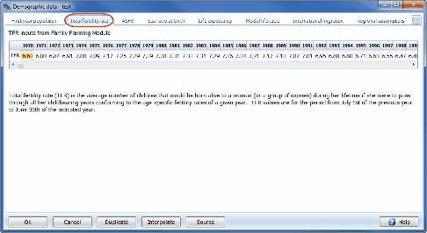

Цей редактор можна знайти на вкладці "Сумарний коефіцієнт народжуваності" в розділі "Демографіячні дані" і використовується для введення базових сумарних коефіцієнтів народжуваності (СКН) та прогнозованих майбутніх СКН. Перші кілька років будуть показані на екрані. Щоб побачити всі роки, використовуйте смугу прокрутки для прокручування вліво або вправо.

Якщо ви вибрали країну або регіон під час створення прогнозу, ви побачите відображені дані за замовчуванням для конкретної країни, проте у вас є можливість змінити ці значення.

Якщо ви хочете зберегти СКН постійним на рівні базового року, ви можете ввести значення базового року, а потім скористатися кнопкою «Дублювати»; дублювання можна виконати для будь-якого інтервалу часу.

Ви можете ввести значення СКН для першого та останнього року та інтерполювати між цими значеннями, щоб заповнити проміжні роки; інтерполяція може бути виконана для будь-якого інтервалу часу.

Натисніть тутдля отримання інструкцій щодо використання функцій «Дублювати» та «Інтерполювати».

Базовірокуоцінки
Сумарний коефіцієнт народжуваності (СКН) – це кількість живонароджених дітей, яку мала б жінка, якби вона дожила до 50 років і народжувала дітей відповідно до існуючої моделі дітонародження в кожній віковій групі. Це не середнє значення кількості живонароджених дітей для жінок, які живуть зараз. Швидше, це синтетичний показник, який виражає поточний рівень народжуваності в термінах середньої кількості живонароджених дітей, яка була б на одну жінку, якби поточні віково-специфічні коефіцієнти народжуваності залишалися постійними, а всі жінки доживали до 50 років.

Оцінки СКН доступні з ряду джерел. Найкращими джерелами будуть національні дослідження народжуваності, які проводилися більшістю країн. Велика кількість була проведена в рамках серії міжнародних проектів, включаючи Демографічні та медико-санітарні дослідження (DHS), Дослідження народжуваності Центрів з контролю та профілактики захворювань (CDC), Дослідження поширеності контрацепції (CPS) та Всесвітні дослідження народжуваності (WFS). Інформація з цих та інших національних досліджень збирається та повідомляється в різних джерелах, включаючи зведені звіти DHS, Інформаційний бюлетень про світове населення Бюро з питань народонаселення та Світові показники розвитку Світового банку.

Майбутніприпущення

Модулі Spectrum
59

Припущення щодо майбутнього СКН необхідне для більшості прогнозів народонаселення. Однак, якщо прогноз народонаселення поєднується з прогнозом планування сім'ї, то майбутнє значення СКН може визначатися впливом програми планування сім'ї.

Існує кілька варіантів встановлення прогнозу СКН.

- Національніпрогнози. Багато країн мають офіційні прогнози щодо чисельності населення, які включають припущення щодо майбутнього розвитку їхніх СКР (сумарний коефіцієнт народжуваності), часто з кількома варіантами. Якщо прогнози чисельності населення робляться для цілей планування, часто рекомендується використовувати офіційні припущення та прогнози.

- Національніцілі.Багато країн мають національні цілі щодо народонаселення, які часто включають СКН.Може бути корисним використовувати ці цілі як відправну точку для прогнозів.Один прогноз може припускати, що ціль СКН досягнута, тоді як інші можуть досліджувати наслідки затримки в досягненні цілі.Іноді цілі виражаються в термінах загальних коефіцієнтів народжуваності, темпів приросту населення або коефіцієнтів поширеності контрацепції замість СКН.У цих випадках можуть використовуватися різні припущення щодо СКН, щоб знайти прогноз СКН, який відповідає національним цілям для цих інших показників.

- Опублікованіпрогнози.Прогнози народонаселення, підготовлені Відділом народонаселення Організації Об'єднаних Націй та представлені у Світових перспективах народонаселення, включають три припущення (низький, середній та високий) щодо майбутньої народжуваності для кожної країни, включеної до звіту.Ці припущення щодо народжуваності можуть бути використані.Недоліком використання цих прогнозів є те, що незрозуміло, як були визначені припущення «низький», «середній» та «високий», але ООН загалом вважає варіант «середній» найбільш ймовірним.Прогнози Бюро перепису населення США також містять набір припущень щодо СКН.

- Останнітенденціїтаміжнароднийдосвід. Якщо інформація про СКР доступна за кілька років, може бути корисним проаналізувати тенденції СКР та розробити майбутнє припущення на основі продовження минулих тенденцій. Слід зазначити, однак, що минулі тенденції не можуть тривати дуже довго в майбутньому. Загальний коефіцієнт народжуваності (TFR) рідко знижується постійними темпами протягом усього демографічного переходу.Темпи зниження часто спочатку повільні, збільшуються в середині переходу і знову сповільнюються, коли наближаються до рівня відтворення народжуваності.

- Соціально-економічнийрозвитоктазусилляпрограмизнародонаселення.Дослідження показали, що темпи зниження народжуваності пов'язані з рівнем соціально-економічного розвитку країни та обсягом зусиль, спрямованих на програму планування сім'ї.Ці дослідження узагальнені в Таблиці 1, яка показує зниження СКН як функцію цих двох факторів.Цей досвід можна використовувати для розробки реалістичних припущень щодо темпів, з якими народжуваність може знижуватися в майбутньому в будь-якій країні.Таблиця 1 показує, що найшвидше зниження народжуваності спостерігалося між 1978 і 1990 роками в країнах із сильними програмами планування сім'ї та високим рівнем соціально-економічного розвитку протягом 1980-х років.

Таблиця1:ЗниженняСКНу1990-хрокахзарівнемзусильпрограмипротягом1994-1999роківтасоціально-економічнимсередовищем

Посібник Spectrum
60

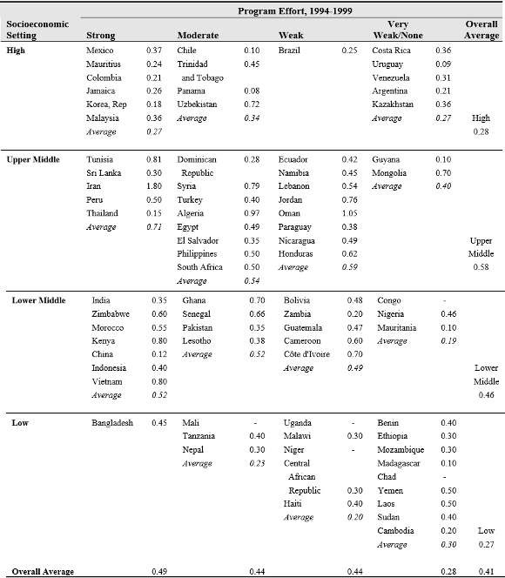
Джерело: Росс та Стовер, 2001.
        - Віково-специфічний коефіцієнт народжуваності

Використанняредактора
Цей редактор використовується для встановлення розподілу народжуваності за віком.

Модулі Spectrum
61

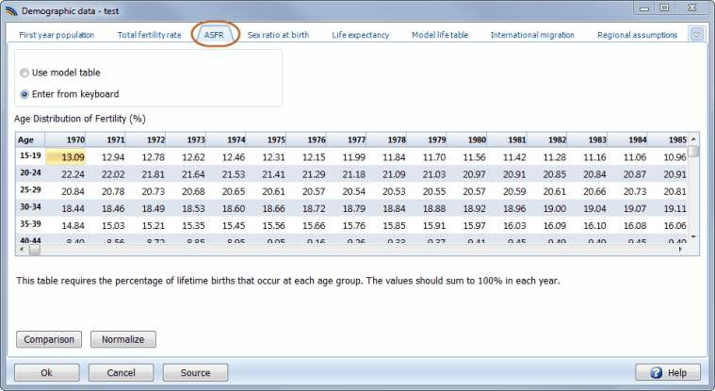
Щоб вказати віковий розподіл, ви можете використовувати модельну таблицю або ввести власні дані з клавіатури. Якщо ви вибрали країну, ви побачите стандартні значення для конкретної країни в редакторі. Якщо ви хочете ввести власні дані для вікового розподілу народжуваності, переконайтеся, що вибрано «Ввести з клавіатури». Введіть свої дані у відповідні комірки. Загальна сума для кожного року буде розрахована та відображена в останньому рядку. Загальна сума для кожного року повинна дорівнювати 100, перш ніж ви залишите цей редактор. Якщо хоча б один стовпець не дорівнює 100, ви побачите попереджувальне повідомлення, коли спробуєте вийти з цього редактора. Повідомлення буде таким: «Принаймні одна сума стовпця < 99,9. Повернутися до редактора?» або «Принаймні одна сума стовпця
> 100. Повернутися до редактора?” Якщо ви отримаєте будь-яке з цих повідомлень, вам слід натиснути “Так”, щоб повернутися до редактора та виправити введені дані. Кнопка "Нормалізувати" може бути використана для коригування вибраних значень, щоб вони в сумі складали 100 пропорційно.

Натисніть кнопку «Порівняння», щоб побачити таблицю, яка порівнює розподіл значень показників народжуваності за віком у редакторі зі значеннями в таблицях моделі. Спочатку буде відображено базовий рік. Натисніть кнопку «Наступний рік», щоб перейти до значень у таблиці для наступного року, та кнопку «Попередній рік», щоб повернутися до попередніх років. Щоб побачити графік замість таблиці, натисніть кнопку «Діаграма».

Чомуважливийкоефіцієнтнароджуваностізавіком(ASFR)?
Окрім сумарного коефіцієнта народжуваності (СКН), для складання прогнозу чисельності населення також потрібен розподіл народжуваності за віком. У DemProj ця інформація вводиться як відсоток народжуваності протягом життя, що припадає на п'ятирічні вікові групи 15-19, 20-24, 25-29, 30-34, 35-39, 40-44 та 45-49 років.

Вік під час народження дитини має значення для репродуктивного здоров'я. Вік матері може мати особливе значення для благополуччя немовляти, причому молодший вік пов'язаний з ризиками передчасних пологів або затяжних пологів, а старший вік – з вродженими вадами розвитку. Сама мати також може постраждати від крайніх значень віку під час народження дитини. Жінки, які народжують дітей у молодшому віці, можуть бути фізично та соціально непідготовленими, а матері старшого віку можуть зіткнутися з посиленою анемією або геморагічними ускладненнями.

Використаннямоделейнароджуваностівпрогнозахчисельностінаселення

Посібник Spectrum
62

У DemProj модельні графіки використовуються для генерування вікових моделей у поєднанні з рівнями народжуваності, смертності та міграції.

На прогнозовану народжуваність впливають певні вікові характеристики. Наприклад, відповідні коефіцієнти народжуваності необхідно призначати за віковими групами, оскільки ці групи різняться за розміром, що впливає на розмір населення, який прогнозується на наступний період часу. Крім того, деякі наслідки прогнозів чисельності населення випливають з віку матерів, коли вони народжують дітей.

Дослідженнянароджуваності
Інформація про початковий розподіл народжуваності за віком зазвичай доступна з національних досліджень народжуваності. Вона може подаватися як коефіцієнти народжуваності за віком (кількість живонароджених на 1000 жінок у віковій групі), а не як відсотковий розподіл народжуваності. Дані про коефіцієнти народжуваності за віком можна перетворити на необхідний відсотковий розподіл, поділивши кожен коефіцієнт народжуваності за віком на суму всіх коефіцієнтів народжуваності за віком. Цей розрахунок проілюстровано в таблиці 2.

Таблиця2.Розрахунокрозподілународжуваностізавіковимигрупаминаосновікоефіцієнтівнароджуваностізавіком
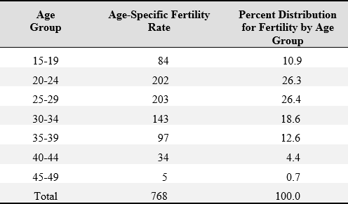

З огляду на сотні форм народжуваності, ми знаємо, що моделі народжуваності, як правило, концентруються та зміщуються до молодшого віку зі зниженням народжуваності (Horne and El-Khorazaty, 1996). На рисунку 1, наприклад, нормалізовані розподіли народжуваності для Бангладеш показують перехід від традиційного розподілу плато в 1975 році до досить пікового розподілу в 1993-94 роках. Для Тайваню, рисунок 2 показує перехід від однорідного розподілу до такого, де народжуваність відбувається майже виключно серед жінок у віці двадцяти років.

Рисунок1:Змінарозподілународжуваності-Бангладеш:1975до1993-94

Модулі Spectrum
63

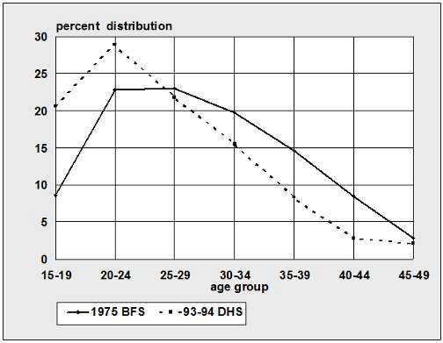

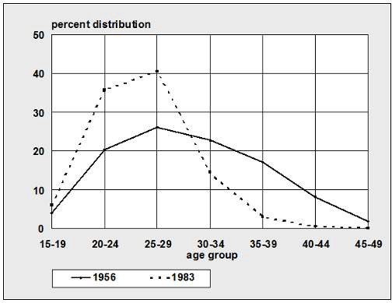
Рисунок2:Змінаврозподілінароджуваності-Тайвань:1956по1983

Посібник Spectrum
64

Регіональністьтамодельнімоделінароджуваності:модельніграфікиОрганізаціїОб'єднанихНацій
Аспекти народжуваності, які можуть відрізнятися від однієї місцевості до іншої, включають: наскільки концентровані коефіцієнти народжуваності, як швидко відбувається ця концентрація та наскільки молодий зсув відображається. Відділ народонаселення Організації Об'єднаних Націй розробив регіональні моделі для опису змін у народжуваності дітей зі зміною народжуваності, використовуючи моделі, позначені як країни Африки на південь від Сахари, арабські країни та Азія. У таблиці 3 наведено розподіл народжуваності за різними сумарними коефіцієнтами народжуваності для кожної з чотирьох моделей. На рисунку 3 зображено зміщення розподілу народжуваності для моделі країн Африки на південь від Сахари для різних рівнів народжуваності. Він показує відносно рівномірний розподіл народжуваності за віком для високого рівня СКН та все більш піковий розподіл (досягаючи максимуму у віковій групі 20-24), коли СКН становить 2 або 3.

Таблиця3:МодельнітаблиціООНрозподілународжуваностізавіком
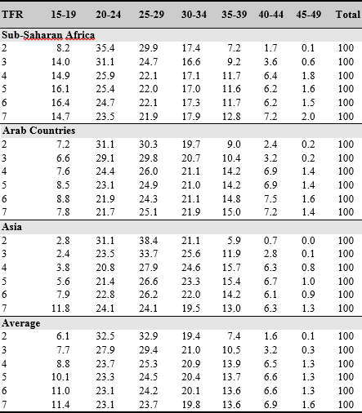
ДжерелоС:вітовідемографічніпрогнози, станом на 1973 рік.

Рисунок3:РозподілфертильностізаСКН(сумарнийкоефіцієнтнароджуваності):модельООНдлякраїнАфрикипівденнішеСахари

Модулі Spectrum
65

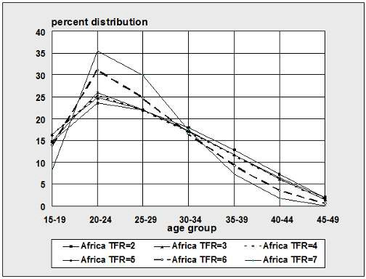

Відмінності між модельними таблицями фертильності можна побачити на Рисунку 4. На цьому рисунку порівнюється вікова структура фертильності для всіх чотирьох таблиць при СКН 4. Модельна таблиця для країн Африки південніше Сахари має вищу частку фертильності, зосереджену в наймолодших вікових групах, тоді як таблиця для Азії має найстаршу структуру.

Рисунок4:ПорівняннямодельнихтаблицьфертильностіприСКН4,0

Посібник Spectrum
66

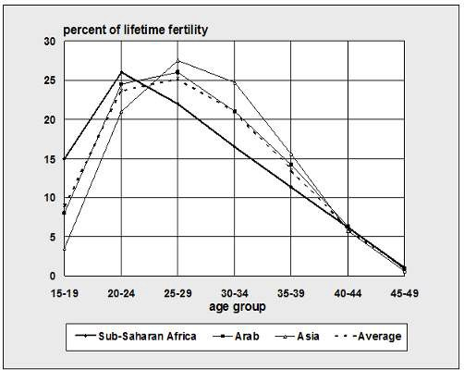

Однак, регіони не так тісно пов'язані зі структурами фертильності, як зі структурами смертності. Структури смертності за регіонами вже давно і успішно використовуються для аналізу та прогнозування смертності. Регіональні чинники смертності, які, як правило, збігаються з географією, - це клімат, близькість країн, культурно обумовлені статеві ролі, дієта, медична практика, політична стабільність тощо. Фертильність підлягає відносно більшій кількості чинників, які переважно не є біологічними, і тому їх важче агрегувати за географічною областю, ніж це стосується смертності.

Рисунки 5 і 6 ілюструють непостійність регіональних структур для прогнозування фертильності. Вони показують, що азійська модель була адекватною моделлю для Бангладеш у 1975 році, коли СКН становив 6,3, але до 1989 року, коли СКН знизився до 5,1, азійська модель була далеко не адекватною. Статус Бангладеш тоді краще відповідав структурі країн Африки південніше Сахари.

Рисунок5:Змінарозподілуфертильності–БангладештамодельООНдляАзії

Модулі Spectrum
67

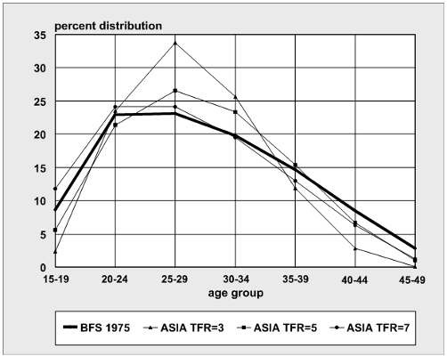

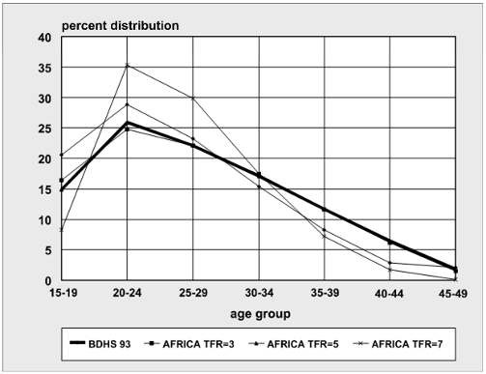
Рисунок6:Змінаврозподілінароджуваності–БангладештапідсахарськаАфриказаданимиООН

Посібник Spectrum
68

Таким чином, користувачі DemProjнеповинні вважати, що оскільки їхня країна географічно розташована в Азії чи Африці південніше Сахари, або є арабською країною, вони обов'язково повинні вибрати відповідний регіон. Користувачі повинні спочатку перевірити початковий розподіл фертильності своєї країни або регіону з тими, що наведені в Таблиці 3. Якщо ці форми не підходять, або країна знаходиться за межами цих трьох регіонів, рекомендується використовувати середню модель.

Поєднанняданихздослідженьфертильностізмодельнимитаблицями
Найпоширенішою є ситуація, коли дані про розподіл фертильності за віком доступні для базового року. Однак більшість прогнозів включають зміну СКН у майбутні роки. Модельні таблиці корисні для оцінки того, як зміниться структура фертильності зі зміною фертильності. Це ставить проблему того, як використовувати дані обстеження базового року, але все ж таки скористатися перевагами модельних таблиць для майбутніх значень СКН. Найпростішим рішенням є використання даних обстеження фертильності для базового року та значень модельної таблиці для останнього року прогнозу або року, в якому фертильність перестає змінюватися. Інтерполяція між цими двома точками дасть розподіл фертильності, який використовує переваги обох методів. Щоб отримати максимальну користь від цього методу, інтерполяція для будь-якого конкретного року повинна базуватися на тому, наскільки змінився СКН у прогнозованому діапазоні, а не на самому році.

        - Співвідношення статей при народженні

Використанняредактора
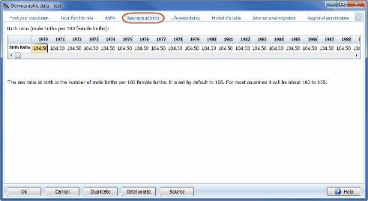
Статеве співвідношення при народженні - це кількість народжень хлопчиків на 100 народжень дівчаток. За замовчуванням воно встановлено на 105. Для більшості країн воно становитиме від 103 до 105. Якщо ви вибрали країну або регіон під час створення прогнозу, ви побачите відображені значення за замовчуванням для конкретної країни.
        - Тривалість життя

Використанняредактора

Модулі Spectrum
69

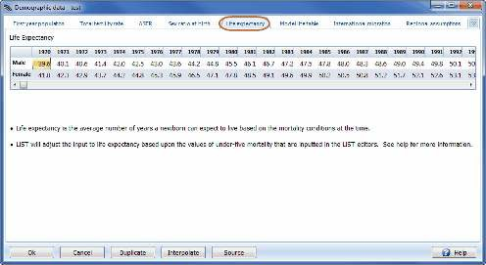

Якщо ви обрали країну або регіон під час створення проекції, ви побачите стандартні значення, що відображаються в редакторі, специфічні для цієї країни. Ви можете прокручувати праворуч та ліворуч за допомогою смуги прокрутки, щоб побачити значення для всіх років проекції. Якщо ви хочете редагувати ці значення, ви можете зберегти їх постійними з часом за допомогою кнопки "Дублювати" або вибрати роки та інтерполювати їх від початкового року до кінцевого року за допомогою кнопки "Інтерполювати". Натисніть тутдля отримання інструкцій щодо використання функцій «Дублювати» та «Інтерполювати».

Базовірокуоцінки
Очікувана тривалість життя при народженні - це середня кількість років, яку прожила б когорта людей, за умови переважаючих віково-специфічних показників смертності. Це корисний показник, який узагальнює в одному індикаторі вплив віково-специфічних структур смертності. Очікувану тривалість життя можна розрахувати за даними статистики смертності, якщо звітність є повною. У країнах, що розвиваються, реєстрація смертей зазвичай не є достатньо повною, щоб використовувати її для цієї мети. Оцінки очікуваної тривалості життя зазвичай отримують з масштабних обстежень або переписів населення. Найкращим джерелом інформації про очікувану тривалість життя, як правило, є національні звіти, підготовлені на основі аналізу цих обстежень. Якщо національні оцінки недоступні, оцінки очікуваної тривалості життя можна отримати з різних інших джерел, включаючи "Перспективи світового населення" Організації Об'єднаних Націй або "Демографіячний щорічник", "Світовий демографічний профіль" Бюро перепису населення США, "Світовий аркуш демографічних даних" Бюро з питань народонаселення або "Світові показники розвитку" Світового банку.

Майбутніприпущення
Для всіх прогнозів чисельності населення необхідне припущення щодо майбутніх рівнів очікуваної тривалості життя при народженні. Існує кілька варіантів встановлення припущення щодо очікуваної тривалості життя.

- Національніпрогнози. Багато країн мають офіційні прогнози щодо чисельності населення, які включають припущення щодо майбутнього перебігу тривалості життя, часто з кількома варіантами. Якщо прогнози чисельності населення робляться для цілей планування, часто рекомендується використовувати офіційні припущення та прогнози.

- Національні цілі.Багато країн мають національні демографічні цілі, які включають тривалість життя.Часто корисно використовувати ці цілі як відправну точку для прогнозів.В одному прогнозі можна припустити, що ціль щодо тривалості життя досягнуто, тоді як в інших користувачі моделі можуть

Посібник Spectrum
70

досліджувати наслідки затримки у досягненні цієї мети. Іноді цілі виражаються через коефіцієнти загальної смертності або темпи приросту населення, а не через тривалість життя. У цих випадках можна спробувати різні припущення щодо тривалості життя, щоб знайти прогноз, який відповідає національним цілям для цих інших показників.

- Прогнози Організації Об'єднаних Націй та Бюро перепису населення США.Демографіячні прогнози, підготовлені Відділом народонаселення Організації Об'єднаних Націй та представлені у «Перспективах світового населення», включають припущення щодо рівня тривалості життя для кожної країни, про яку повідомляється.Ці припущення можуть бути використані.Прогнози Бюро перепису населення США також містять набір припущень щодо тривалості життя.

- Останнітенденціїтаміжнароднийдосвід. Якщо інформація про тривалість життя доступна за кілька років, може бути корисним проаналізувати тенденції та розробити майбутнє припущення на основі продовження минулих тенденцій. Слід зазначити, однак, що минулі тенденції не можуть тривати дуже довго в майбутньому. Тривалість життя рідко збільшується постійними темпами протягом усього демографічного переходу.Темпи зниження смертності часто спочатку повільні, збільшуються в середині переходу та знову сповільнюються, наближаючись до високих рівнів.

- Модельний графік Організації Об'єднаних Націй.Під час підготовки своїх демографічних прогнозів кожні два роки Відділ народонаселення Організації Об'єднаних Націй використовує модельний графік змін тривалості життя.Цей графік передбачає, що тривалість життя при народженні, як для чоловіків, так і для жінок, збільшується на 2,0 до
2,5 років протягом кожного п'ятирічного періоду, коли тривалість життя менше 60 років, а потім збільшується повільнішими темпами на вищих рівнях. Таблиця 4 показує робочу модель, яка використовується в демографічних прогнозах Організації Об'єднаних Націй.

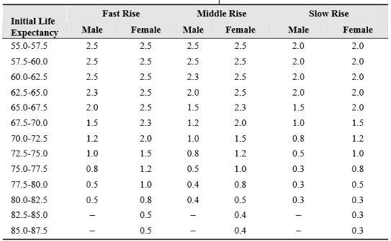
Таблиця4:РобочамодельООНщодопокращеннятривалостіжиттяпротягомп'ятирічногоперіоду

Тривалість життя та СНІД
У ряді країн епідемія СНІДу мала значний вплив на смертність. Вона впливає як на тривалість життя, так і на віково-статеву структуру смертності. Ця проблема охорони здоров'я ставить дві проблеми для демографічних прогнозів. По-перше, в країнах з високою поширеністю ВІЛ майбутній перебіг епідемії СНІДу буде єдиним найбільшим фактором, що визначатиме майбутню тривалість життя. По-друге, вікова структура смертності значно відхилятиметься від моделей, описаних у модельних таблицях смертності.Тому в країнах, де поширеність ВІЛ серед дорослих перевищує кілька відсотків, найкраще враховувати вплив СНІДу безпосередньо в демографічному прогнозі.Ці наслідки не можна врахувати, просто змінивши припущення щодо тривалості життя, оскільки вікова структура смертності також змінюється (смертність від СНІДу зосереджена у вікових групах 15-49 років).Рекомендований підхід полягає в тому, щоб спочатку розробити демографічний прогноз, який ігнорує вплив СНІДу, а потім зробити припущення щодо майбутнього рівня поширеності ВІЛ серед дорослих і дозволити Spectrum розрахувати вплив СНІДу на демографічний прогноз.Такі прогнози можна підготувати за допомогою DemProj та AIM, компонента Spectrum, що стосується СНІДу.

Модулі Spectrum
71

Більшість кроків, необхідних для підготовки демографічного прогнозу, який виключає вплив СНІДу, такі ж, як і для будь-якого іншого прогнозу. Однак підготовка припущення щодо тривалості життя може відрізнятися. Якщо СНІД ще не зробив значного внеску у смертність, то можна використовувати оцінки поточної тривалості життя. Однак у багатьох країнах СНІД уже вплинув на тривалість життя. У цих випадках необхідно підготувати оцінку тривалості життя, яка виключає вплив СНІДу. Це можна зробити, виключивши смерті від СНІДу з графіка смертності за віком та перерахувавши тривалість життя. Однак смерті від СНІДу, як правило, значно занижуються, що робить цей підхід сумнівним.

Альтернативний підхід полягає в тому, щоб почати з оцінки тривалості життя за якийсь рік до того, як сталася значна кількість смертей від СНІДу. Потім оцінити, як би змінилася тривалість життя з того року до базового року прогнозу за відсутності СНІДу. Це можна зробити шляхом екстраполяції історичної тенденції або за допомогою модельної схеми Організації Об'єднаних Націй. Тривалість життя за відсутності СНІДу можна спроектувати на майбутнє аналогічним чином.

Слід зазначити, що припущення щодо тривалості життя, наведені у «Перспективах світового населення» та «Профілях світового населення», включають вплив СНІДу. У країнах, де СНІД є серйозною проблемою, ці прогнози тривалості життя не можна використовувати для створення демографічного прогнозу за відсутності СНІДу. Обидві організації готують спеціальні таблиці, які показують припущення щодо тривалості життя без СНІДу, які можна використовувати в DemProj.

Коригування тривалості життя, коли LiST активний

Тривалість життя DemProj базується на модельній таблиці смертності. Коли LiST та DemProj спочатку завантажуються з даними за замовчуванням, смертність дітей віком до п'яти років, що мається на увазі DemProj, та смертність дітей віком до п'яти років, що вводиться в LiST, є несумісними. Таблиця смертності DemProj зміщується вгору або вниз на основі цієї невідповідності, щоб зробити значення узгодженими. Коригування проводиться лише після того, як буде запрошено перший результат від LiST. Якщо ви хочете мати певну тривалість життя на вашому базовому рівні, вам потрібно внести корективи до тривалості життя за замовчуванням у DemProj в ітеративному процесі. Після кожного коригування, яке ви вносите до DemProj, LiST вноситиме ще одне коригування до тривалості життя. Після ітерацій ви зрештою досягнете бажаної тривалості життя.

        - Модельна таблиця тривалості життя

Використанняредактора

Посібник Spectrum
72

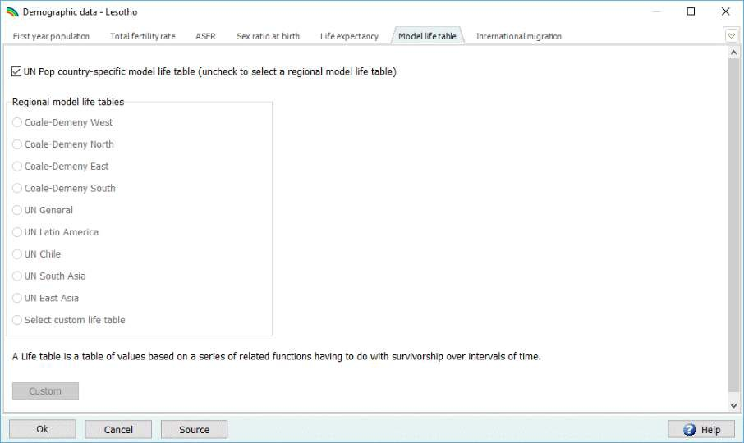
Цей редактор дозволяє вам вказати, яку модель таблиці смертності використовувати для вашого прогнозу. За замовчуванням використовується модель таблиці смертності ООН POP, яка містить дані для конкретних країн. Вікові показники смертності, необхідні для Spectrum, будуть розраховані на основі тривалості життята модельної таблиці смертності, коли ви вийдете з редактора.

МоделіТаблицьСмертності
Вхідні дані щодо смертності для DemProj, тривалість життя при народженні, вказують на загальну смертність у популяції. Але Demproj також потребуєструктурисмертності, щоб розрахувати показники смертності за віковими групами.
Зокрема, показники, необхідні для DemProj, - це коефіцієнти виживання, які дозволять вижити одній віковій групі до наступної п'ятирічної групи.

Більшість країн, до яких застосовувався DemProj, не мали повних емпіричних таблиць смертності
- а таблиці смертності - це те, що дає коефіцієнти виживання, або sx. Навіть якби такі таблиці існували, загалом мало що відомо про те, як розвиватиметься структура смертності, враховуючи прогнозовані зміни рівнів смертності. Крім того, введення даних для функції таблиці смертності для всіх 18 вікових груп є обтяжливим. Тому для економії та узгодженості з вивченими закономірностями DemProj використовує модельні таблиці смертності.

РегіональніМоделіТаблицьСмертності
DemProj використовує два набори модельних таблиць смертності: таблиці моделі Коула-Демені (Coale, Demeny, and Vaughan, 1983) та таблиці Організації Об'єднаних Націй для країн, що розвиваються (United Nations, 1982). Ці два набори відрізняються (1) алгоритмом, який вони використовують для генерування графіків смертності, та (2) емпіричними наборами даних, з яких вони були отримані (Коул-Демені: таблиці смертності з Європи та інших індустріалізованих регіонів з першої половини 20 століття; Організація Об'єднаних Націй: таблиці смертності з країн, що розвиваються, з другої половини 20 століття).

Модулі Spectrum
73

Але ці два набори моделей схожі в одному важливому аспекті: вони містять регіональні сімейства, які відрізняються основними причинами смерті. Посилаючись на регіони Європи, таблиці смертності яких забезпечували чіткі закономірності, сімейства Коула-Демені відомі як: Північ, Схід, Південь та неідіосинкратичний Захід. Сімейства Організації Об'єднаних Націй називають дуже конкретні регіони - Латинська Америка, Південна Америка, Чилі, Південна Азія, Східна Азія, плюс загальний. Малюнки 7-9. У кожному з них

ймовірність смерті протягом вікового інтервалуqx, виділити важливі відмінності. )
, відображається на графіку залежно від вікових груп. (Використовується напівлогарифмічна шкала)

На малюнку 7 показано ймовірності смерті, розраховані для моделі Коула-Демені Захід (для жінок) для п'яти рівнів смертності. Діапазон рівнів смертності - від дуже низького [e(0)=35] до досить високого [e(0)=75]. У цій серії вплив змінних рівнів смертності найбільш помітний у молодших вікових групах.

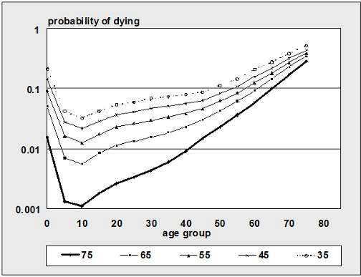
Рисунок7:Модельнітаблицісмертності–жіночімоделіКоул-Демені(Захід)Порівняннязарівнемочікуваноїтривалостіжиття
На Рисунку 8, thqex Імовірності смертності побудовані для чотирьох регіонів Коула-Демені для жінок з однаковою очікуваною тривалістю життя при народженні: 45 років. Північний регіон має найвищі показники смертності для немовлят та дітей; західний регіон має високі показники смертності для віку 15 років і старше.

Малюнок8:ЙмовірностіСмертностізаМоделлюТаблиціСмертності–СімействаМоделейТаблицьСмертностіКоула-ДеменідляЖінок:ПорівняннязаСімействомприe(0)=45

Посібник Spectrum
74

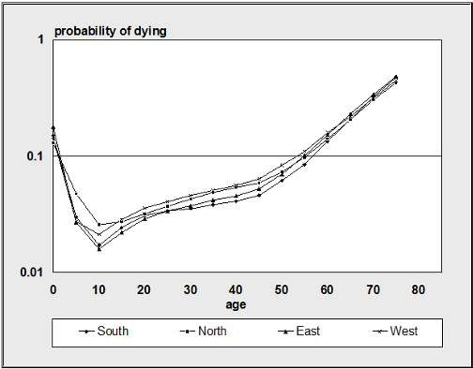

На малюнку 9 показано графіки ймовірностей смертності для п'яти сімейств Організації Об'єднаних Націй, знову ж таки для жінок з тривалістю життя при народженні 45 років. Між сімействами Організації Об'єднаних Націй існує більша диференціація, ніж між сімействами Коула-Демені. Одним з крайніх випадків є східноазіатська модель, яка має досить високий рівень смертності дорослих та відносно низький рівень смертності дітей до 10 років. Іншим крайнім випадком є південноазіатське сімейство, яке має виразно низький рівень смертності дорослих (віком від 10 до 50 років) та відносно високий рівень дитячої смертності.

Малюнок9:ЙмовірностіСмертностізаМоделлюТаблиціСмертності–СімействаМоделейТаблицьСмертностіОрганізаціїОб'єднанихНацій:ПорівняннязаСімействомприe(0)=45

Модулі Spectrum
75

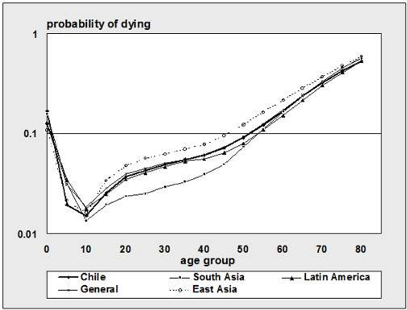

ВибірМоделіТаблиціСмертності
Існує кілька підходів до визначення найбільш підходящої таблиці смертності для конкретної країни або регіону з точки зору рівня та структури смертності.

- Найкращий спосіб - порівняти дані щодо вікової смертності для цієї країни зі структурою смертності на відповідному рівні тривалості життя для кожної з модельних таблиць.Відповідною таблицею буде та, яка найбільше відповідає фактичному досвіду.

- Демографи країни, можливо, вже визначили найкращу таблицю смертності.Консультації з ними або перегляд звітів чи офіційних прогнозів можуть вказати на модельну таблицю, яку національні демографи вважають найкращою.

- Якщо жоден з перших двох варіантів неможливий, третій варіант полягає в тому, щоб порівняти загальний коефіцієнт смертності та коефіцієнт дитячої смертності, які виникнуть в результаті вибору кожної модельної таблиці смертності, з фактичними оцінками цих показників.Таблиця, яка забезпечує найкращу відповідність, може бути найдоцільнішою.Spectrum автоматично генерує відповідні загальні показники смертності та дитячої смертності за перший рік прогнозування як орієнтир для вибору найкращої таблиці.

Модифікаціямодельнихтаблицьсмертності
Докладено всіх зусиль, щоб зробити DemProj максимально простим у використанні. Ця простота використання досягається за рахунок певної гнучкості. Можуть бути випадки, коли бажано визначити віково-специфічний графік смертності без використання цих модельних таблиць смертності. DemProj не містить редактора, який дозволяє інтерактивно вводити власні таблиці віково-специфічної смертності, і більшість даних, які містить DemProj

Посібник Spectrum
76

це ймовірності виживання, а не показники смертності. Однак DemProj дозволяє використовувати власну таблицю смертності. Власну таблицю можна створити, відредагувавши файл власної таблиці смертності.

У типовому налаштуванні комп’ютерні файли, що містять інформацію про модельні таблиці смертності, містяться в каталозі C:\Spectrum\DP. Усі файли модельних таблиць смертності для жінок мають розширення “.f”, тоді як усі чоловічі файли мають розширення “.m”. Таблиці Коула-Демені називаються “cdnorth”, “cdsouth”, “cdwest” та “cdeast”. Таблиці Організації Об’єднаних Націй називаються “unchile”, “unea”, “ungen”, “unla” та “unsa”. Власні таблиці називаються custom.f та custom.m. Ці файли можна редагувати за допомогою будь-якого редактора або текстового процесора, який може створювати файли ASCII або текстові файли для введення бажаних шаблонів.

Формат файлів модельної таблиці смертності такий:
- Рядок 1: очікувана тривалість життя при народженні.
- Рядки з 2 по 81: коефіцієнти виживання за один рік для віку від 0 до 79 років.
- Рядок 82: частка вікової групи 80+, яка доживе до наступного року.
- Рядок 83: коефіцієнт дитячої смертності.
- Рядок 84: коефіцієнт дитячої смертності (1-4).
У кожному рядку значення у стопцях відповідають очікуваній тривалості життя, показаній у тому самому стовпці в першому рядку.

Будь-яку цифру в цих файлах, включаючи очікувану тривалість життя, можна змінити, щоб створити нову таблицю смертності. Щоб створити повний графік віково-специфічних показників смертності для конкретного прогнозу, введіть очікувану тривалість життя для кожного року або п’ятирічного інтервалу в першому рядку та відповідні показники виживання в рядках нижче. Значення очікуваної тривалості життя не повинні бути круглими числами, а також не повинні бути рівновіддаленими; однак вони повинні бути розташовані від найменшого значення в першому стовпці до найбільшого значення в останньому стовпці. Після введення нових значень збережіть таблицю як текстовий файл, використовуючи унікальну назву, а потім укажіть власну таблицю та введіть цю назву під час створення файлу прогнозу DemProj.
        - Міжнародна міграція

Використанняредактора
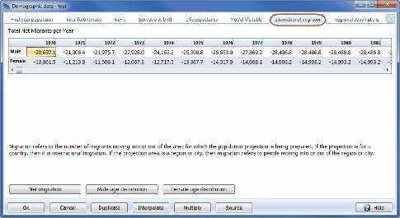

Модулі Spectrum
77

Міграція відноситься до кількості мігрантів, які переїжджають до або з території, для якої готується прогноз населення. Якщо прогноз стосується країни, то це міжнародна міграція. Якщо територією прогнозування є регіон або місто, то міграція стосується людей, які переїжджають до регіону чи міста або з них.

Міграція визначається за допомогою двох вхідних даних. Перший – це чиста кількість мігрантів за статтю та роком. Якщо чистий потік є вихідним, то чиста міграція має бути від’ємним числом. Якщо чистий потік є вхідним, то він має бути позитивним. У більшості випадків інформація про міграцію надходить з місцевих джерел, зазвичай досліджень, заснованих на національному переписі населення. Звіт Організації Об’єднаних Націй «Перспективи світового населення» містить оцінки та прогнози загальної чистої міграції, але вони не розподілені за статтю.
Другим компонентом припущення про міграцію є розподіл мігрантів за віком для кожної статі. Ця інформація також має надходити з національних досліджень. Немає простих модельних таблиць для моделей міграції за віком; однак Організація Об’єднаних Націй розробила підхід до розробки моделей міграції за віком і статтю. Цей підхід базується на модельних графіках валової міграції, розроблених Кастро
та Роджерсом (описано в United Natio,ns 1989, стор. 65-69).

Чиста міжнародна міграція не є основним компонентом зміни чисельності населення в більшості країн. Часто міграцію можна ігнорувати без істотного впливу на прогноз населення. Однак для окремих територій, таких як міста, та для деяких країн міграція може бути дуже важливою. Крім того, моделі міграції за віком і статтю значно відрізняються. Наприклад, у Найробі мігранти до міста складаються переважно з молодих чоловіків, які шукають роботу. В інших містах, таких як Кіншаса, мігранти до міста складаються переважно з цілих сімей. В Йорданії спостерігався значний відтік мігрантів під час нафтового буму в державах Перської затоки в 1970-х і 1980-х роках, але протягом 1990-х років спостерігався чистий приплив мігрантів, оскільки сім’ї поверталися до Йорданії через скорочення можливостей працевлаштування в Затоці.
        - Смерті від COVID-19

Якщо ви використовуєте найновіші демографічні оцінки з World Population Prospects 2022, то надлишкові смерті від COVID-19 вже враховані. Однак, якщо ви використовуєте щось інше, ви можете додати смертність від COVID-19 безпосередньо. Для цього вам спочатку потрібно встановити прапорець «Ввести смерті від COVID-19» в розділі DemProj > Параметри проекції. Після цього ви побачите редактор «Смерті від COVID-19» в розділі DemProj > Демографічні дані. У цьому редакторі ви можете ввести загальну кількість смертей чоловіків та жінок від COVID-19 у 2020, 2021, 2022, 2023 та 2024 роках. Якщо ви введете лише загальні дані, Spectrum розподілить ці смерті за віком відповідно до стандартної схеми, отриманої з даних про смертність від COVID за віком для Сполучених Штатів. Якщо ви хочете використовувати іншу схему, натисніть кнопки «Розподіл за віком чоловіків» та «Розподіл за віком жінок» та введіть власну схему. Ці схеми представляють процентний розподіл усіх смертей для кожної статі, тому їх сума має дорівнювати 100. Ви можете примусово підсумувати дані до 100 за допомогою кнопки «Нормалізувати».

Результати DemProj
DemProj розрахує та відобразить чисельність населення за роками. Прогнози можна розглядати з точки зору загальної чисельності населення або населення за віком, статтю та регіоном. Крім того, також можна відобразити ряд демографічних показників. Повний перелік доступних показників наведено нижче з визначеннями для тих, які не є очевидними. Багато з цих визначень взяті зДемографічногодовідника (Бюро з питань народонаселення, 1989); повний глосарій міститься у Глосарії термінів.
      - Населення
- Загальна чисельність населення
- Населення віком 0-4 роки

Посібник Spectrum
78

- Населення віком 5-14 років
- Населення віком 15-49 років
- Населення віком 15-64 роки
- Населення віком 65+
- Загальна чиста міжнародна міграція

      - Народжуваність
Загальнийкоефіцієнтнароджуваності(TFR). Середня кількість дітей, які могли б народитися живими у жінки (або групи жінок) протягом її життя, якби вона пройшла через усі свої дітородні роки, дотримуючись віково-специфічних показників народжуваності певного року.
·

Валовийкоефіцієнтвідтворення(ВКВ). Середня кількість дочок, які б народилися у жінки (або групи жінок) протягом її життя, якби вона пройшла через усі свої дітородні роки, дотримуючись віково-специфічних показників народжуваності певного року. Це схоже на СКР, за винятком того, що враховуються лише доньки.
·

Чистийкоефіцієнтвідтворення(ЧКВ). Середня кількість дочок, які б народилися у жінки (або групи жінок) протягом її життя, якби вона пройшла через усі свої дітородні роки, дотримуючись віково-специфічних показників народжуваності та віково-специфічних показників смертності певного року. Це схоже на GRR, за винятком того, що воно включає вплив смертності, яка може призвести до смерті деяких жінок до завершення їхнього дітородного віку.
·
·Середнійвікнародженнядітей. Середній вік матерів на момент пологів.
Співвідношеннядітейтажінок. Кількість дітей віком до п’яти років на одну жінку дітородного віку (15-49).
·
      - Смертність
Очікуванатривалістьжиття[e(0)].Середня кількість років, яку людина може прожити, виходячи з віково-специфічних показників смертності за певний рік. Це розрахована очікувана тривалість життя при народженні. Якщо AIM не використовується, то це число буде таким самим, як і введена очікувана тривалість життя. Однак, якщо AIM використовується, то розрахована очікувана тривалість життя включатиме вплив смертей від СНІДу. Тому вона буде відрізнятися від введеної очікуваної тривалості життя.
·

Коефіцієнтдитячоїсмертності(КДС). Кількість смертей дітей віком до одного року на 1000 живонароджених.
·

Коефіцієнт смертності дітей віком до п'яти років (КСДВПР). Кількість смертей дітей віком до п'яти років на 1000 живонароджених.
·
      - Життєвоважливіподії
- Народження. Загальна кількість народжень за рік.
- Смерті. Загальна кількість смертей за рік.
- Смертністьзавіком.Загальна кількість смертей за рік, розподілена за віковими групами.
- Загальнийкоефіцієнт народжуваності (КН). Кількість живонароджених на 1000 населення у даному році.

Модулі Spectrum
79

- Загальний коефіцієнт смертності (ЗКС). Кількість смертей на 1000 населення у певному році.
Темпприродногоприросту(ТПП). Темпи, з якими населення збільшується або зменшується у даному році через надлишок або дефіцит народжень порівняно зі смертями, виражені у відсотках від базової чисельності населення.
·

Річнийтемпзростання(ТР). Темп, з яким населення збільшується або зменшується у даному році внаслідок природного приросту та чистої міграції, виражений у відсотках від базової чисельності населення.
·

Подвоєннячасу. Кількість років, яка знадобиться для того, щоб населення подвоїло свою поточну чисельність за нинішніх темпів щорічного зростання.
·
      - Співвідношення
·Співвідношення статей. Кількість чоловіків на 100 жінок у популяції.
Коефіцієнтзалежності. Співвідношення економічно залежної частини населення (віком 0-14 років та 65 років і старше) до продуктивної частини (віком 15-64 років).
·
      - Віковігрупи
- Усівіковігрупи.Чисельність населення для всіх вікових груп.
- Визначенавіковагрупа.Чисельність населення у визначеній користувачем віковій групі.
- Медіаннийвік. Вік, який ділить популяцію на дві чисельно рівні групи.

ВідображеннявсіхвіковихгрупвDemProj
Якщо ви хочете побачити чисельність населення за віком та статтю, виберіть «Результати», «Вікові групи» та «Всі вікові групи». Ви можете відобразити інформацію у вигляді таблиці або у вигляді піраміди населення (див. глосарій), що показує або кількість людей («Піраміда (числа)») або процентний розподіл за віком та статтю («Піраміда (відсотки)»).
Відображення піраміди завжди показує дві піраміди. Якщо ви використовуєте одну проекцію, то піраміда ліворуч завжди буде для базового року. Ви можете змінити рік для піраміди праворуч, натиснувши одну з кнопок внизу екрана, щоб перейти до наступного року («Наступний»), показати попередній рік («Попередній»), показати перший рік («Перший рік») або показати останній рік («Останній рік»).

Якщо у вас завантажено дві проекції, то піраміда ліворуч відображатиме першу проекцію, а праворуч - другу проекцію. Обидві піраміди відображатимуть той самий рік; використання кнопок «Наступний» та «Попередній» змінить обидві піраміди.

Якщо у вас завантажено більше двох проекцій, вам буде запропоновано вибрати, які дві піраміди слід показати, перш ніж вони з’являться.
      - Демографіячнийдивіденд
Демографічний дивіденд пов'язаний з висновком, що популяції, які переживають швидке зниження народжуваності, отримують економічну вигоду, коли зміна вікової структури створює ситуацію, коли відсоток населення працездатного віку 15-64 років є високим порівняно з залежним населенням, 0-14 та 65+. Це дозволяє збільшити заощадження та інвестиції, і може призвести до швидкого економічного зростання, якщо інші умови сприятливі. Коли народжуваність висока, велика частина населення є молодою, до 15 років. Коли народжуваність низька протягом тривалого часу, велика частина населення є старшою, понад 65 років. Під час переходу від високої до низької народжуваності виникає ситуація, коли вікова група 15-64 років становить більшу частину загального

Посібник Spectrum
80

населення, ніж на початку або в кінці переходу. Вихідні дані Spectrum показують населення 0-14, 15-64 та 65+ на одному графіку, або за:
- Відсотками,або
- Кількість
      - Зведення
Зведенатаблиця.Зведена таблиця, що показує всі показники за роками.

Методологія
      - Проєктування населення за окремими віковими групами
Розрахунки DemProj базуються на стандартній проекції когортних компонентів, модифікованій для створення однорічної проекції.

Вхідними даними для демографічної проекції є:
- Pop5(a,s): Чисельність населення за 5-річними віковими групами (a) та статтю (s) у базовому році
- TFR(t): Сумарний коефіцієнт народжуваності за роками
- ASFD(a,t): Розподіл народжуваності за віком за роками
- SRB(t): Співвідношення статей при народженні за роками
- LEB(s,t): Очікувана тривалість життя при народженні з урахуванням ВІЛ/СНІДу за статтю та роками
- Модельна таблиця тривалості життя
- Migration(a,s,t): Чистий приплив мігрантів за віком, статтю та часом
Ми припускаємо, що базова популяція є оцінкою середини року, а показники (сумарний коефіцієнт народжуваності, очікувана тривалість життя та міграція) є середніми значеннями за календарний рік.

Першим кроком є розподіл населення базового року, яке представлене 5-річними віковими групами, на окремі віки. Це досягається за допомогою процедури Бірса (Beers, 1945). Ця процедура використовує ряд поліноміальних рівнянь для розподілу населення за 5-річними віковими групами на однорічні вікові групи, зберігаючи при цьому загальну чисельність населення та забезпечуючи плавний перехід від одного віку до наступного. Це дає популяцію базового року за окремими віками: Pop(a,s,t).

Віковий розподіл міграції також задається 5-річними віковими групами. Міграція також розподіляється на однорічні вікові групи за допомогою процедури Бірса.

Смертність визначається як очікувана тривалість життя при народженні за статтю та типова таблиця смертності. Таблиці смертності надають коефіцієнти виживання за кожним роком життя для певних значень очікуваної тривалості життя, таких як 20, 25, 30, 25 тощо. DemProj інтерполює між цими індексними значеннями, щоб знайти віково-специфічні коефіцієнти виживання для точного значення очікуваної тривалості життя, зазначеного для кожного року.

Типові таблиці смертності надаються у п'ятирічних вікових групах. Вони розподіляються на коефіцієнти виживання за окремими віками, S(a, a+1), використовуючи показники таблиці смертності для nLx (кількість людино-років, прожитих між віком x та x+n початковою когортою з 100 000 осіб) та lx (кількість осіб, що дожили до віку x, з початкової когорти з 100 000 осіб).

- Spop(0) = 1L0
- Spop(1) = (l1 + l2) / 2
- Spop(2) = (l2 + l3) / 2

Модулі Spectrum
81

- Spop(3) = (l3 + l4) / 2
- Spop(4) = (l4 + l5) / 2
- Spop(5..80+) розраховується шляхом застосування процедури Бірса до значень nLx
- Розрахунок S(a,a+1) = Spop(a+1) / Spop(a)

Кількість смертей від середини року до середини року розраховується як:
Deaths(a,s,t-1,1) = (Pop(a-1,s,t-1) + [migration(a-1,s,t-1)+migration(a-1,s,t))/2] * ( 1 – [S(a-1,a,t-1) + S(a-1,a,t))/2] )

Кількість смертей протягом календарного року t:
[Deaths(a,s,t-1) + Deaths(a,s,t)]/2

Прогноз населення за віком та статтю для віку від 0 до 79 років:
Pop(a,s,t) = Pop(a-1,s,t-1) + [migration(a-1,s,t-1) + migration(a-1,s,t)]/2 – deaths(a,s,t-1,t)

Кількість народжень від середини року до середини року:
Births(t-1,1) = [Pop(a,female,t-1) + Pop(a,female,t)]/ 2 * [TFR(t-1) + TFR(t)] / 2 * [ASFD(a,t- 1) + ASFD(a,t)] / 2

Кількість народжень протягом календарного року:
[Births(s,t-1) + Births(s-t)]/2

Населення віку 0:
Pop(0,s,t) = (Births(s,t-1) + Births(s,t))/2) * Spop(0)

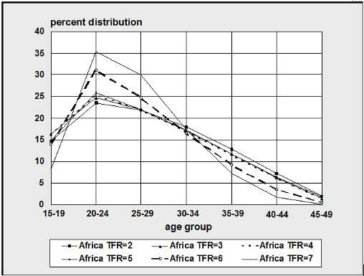
Рисунок11: Розподіл народжуваності за загальним коефіцієнтом народжуваності: модель ООН для країн Африки на південь від Сахари

Рисунок12:РозподілнароджуваностізаСКН:МодельООНдляарабськихкраїн

Посібник Spectrum
82

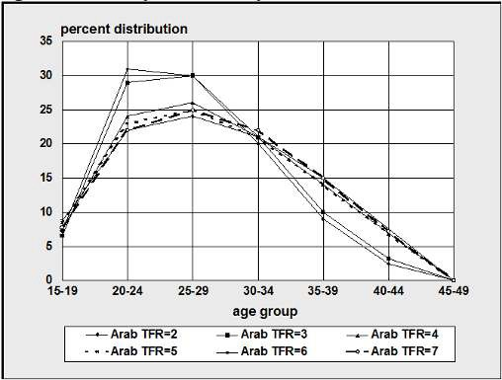

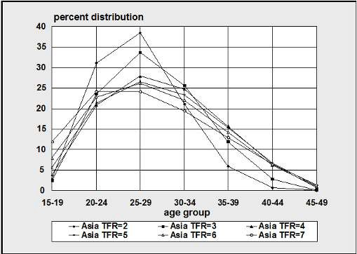
Рисунок13:РозподілфертильностізаСКН:МодельООНдляАзії
      - Міськітасільськіпрогнози
Методологія прогнозування міського та сільського населення відповідає методу Організації Об'єднаних Націй щодо різниці темпів зростання. За цим методом розмір міського населення прогнозується наступним чином:

Модулі Spectrum
83

urbant=urbant-1•(totalt+URGD•ruralt-1)/totalt-1
де:
міський | = | міське населення на момент часуt
сільський | = | сільське населення
загалом | = | загальна чисельність населення
URGD | = | різниця у темпах зростання міського та сільського населення.

Це рівняння насправді є логістичною функцією. Темпи урбанізації сповільняться після того, як відсоток міського населення перевищить 50 відсотків.
URGD – це комбінація різниці між міськими та сільськими темпами зростання, що фактично спостерігалися в останній період часу, та гіпотетичної різниці, розрахованої за рівнянням

URGD'=0,044-0,028•початковачасткаміськогонаселення.

Сільське населення розраховується як різниця між загальною чисельністю населення та міським населенням.
Цей метод повністю описаноМуетодахпрогнозуваннячисельностіміськоготасільськогонаселення , Посібник VIII (Організація Об'єднаних Націй, 1974).

Віковий розподіл міського та сільського населення також розраховується як логістичні функції. Ця процедура використовує функцію логіт. Логіт відсотка міського населення визначається як 0,5 • ln (відсоток міського населення/[1 - відсоток міського населення]). У цьому підході передбачається, що логіт відсотка міського населення в кожній віковій групі, як перше наближення, зростає як логіт загального відсотка міського населення.

Як ілюстрацію, розглянемо кроки обчислення розміру міської вікової групи 10-14 років у 1985 році. Спочатку ми обчислюємо збільшення логіту відсотка від загальної чисельності населення, що проживає в містах:

IUL=логіт(%міськогонаселенняу1985році)-логіт(%міськогонаселенняу1980році),

де:
IUL = збільшення логіту міського населення.

Далі ми припускаємо, що логіт відсотка міського населення вікової групи 10-14 років збільшиться на ту саму величину:

логіт(%міськогонаселення10-14роківу1985році)=логіт(%міськогонаселення10-14роківу1980році)+IUL.

Потім логіт перетворюється назад у відсоток, і обчислюється розмір міської вікової групи 10-14 років:
%міськогонаселення10-14років=(e2•логіт[%міськогонаселення10-14років])/(1+e2•логіт[%міськогонаселення10-14років])міськенаселення10-14років=загальненаселення10-14років•(%міськогонаселення10-14років).
Ці розрахунки проводяться для кожної вікової групи. Потім всі вікові групи нормалізуються до суми, що дорівнює загальній чисельності міського населення. Розмір сільських вікових груп – це просто розмір загальної вікової групи мінус розмір міської вікової групи.

Посібник Spectrum
84

Глосарійтермінів
Багато з наступних термінів були отримані зДовідниказнаселенняБюрозпитаньнаселення
(1989); інші були адаптовані з Міжнародного союзу з наукового вивчення населення (IUSSP)
Багатомовнийдемографічнийсловник (Van de Walle та Henry, 1982).

Віково-специфічнийкоефіцієнтфертильності(ASFR).Кількість народжень за рік для населення певного віку та статі до середньорічної чисельності населення тієї ж статі та вікової групи.

Річнийтемпзростання(ТР). Темп, з яким населення збільшується або зменшується у даному році внаслідок природного приросту та чистої міграції, виражений у відсотках від базової чисельності населення.

ASCII(текстовий)файл.Файл тексту або даних у стандартизованому символьному форматі, який можна переносити між програмними додатками та операційними системами.

Народження. Загальна кількість народжень за рік.

Співвідношеннядітейтажінок. Кількість дітей віком до п’яти років на одну жінку репродуктивного віку (15-49).

ТаблицісмертностізамоделлюКоула-Демені.Сімейства таблиць смертності, отримані з емпіричних таблиць смертності Європи та інших промислово розвинених країн світу. Вони базуються переважно на даних першої половини 20-го століття.

Когорта.Група осіб, які переживають певні події протягом певного періоду часу, наприклад, ті, хто народився або одружився в один і той же рік.

Прогнозкомпонентівкогорти.Прогноз, зроблений шляхом підпорядкування всіх когорт, на щорічній або п’ятирічній основі, припущенням щодо смертності та міграції, та застосування припущень щодо фертильності до жінок репродуктивного віку.

Загальнийкоефіцієнт народжуваності (КН). Кількість живонароджених на 1000 населення у певному році. Загальний коефіцієнт смертності (ЗКС). Кількість смертей на 1000 населення у певному році. Смерті. Загальна кількість смертей за рік.
Коефіцієнтзалежності. Співвідношення економічно залежної частини населення (віком 0-14 років та 65 років і старше) до продуктивної частини (віком 15-64 років).

Діалоговевікно.Вікно, яке дозволяє користувачам вибирати серед обмеженої кількості опцій. Вікно супроводжується текстом, що пояснює ці опції.

Подвоєннячасу. Кількість років, яка знадобиться для того, щоб населення подвоїло свою поточну чисельність за нинішніх темпів щорічного зростання.

П'ятийкорінь.П'ятий корінь числа «n» - це число, яке, помножене на себе п'ять разів, точно дорівнює «n». Наприклад, п'ятий корінь з 243 дорівнює 3 (3x3x3x3x3).

Валоваміграція.Загальна кількість людей, які переїжджають до певної області та виїжджають з неї.

Валовийкоефіцієнтвідтворення(ВКВ). Середня кількість дочок, які б народилися у жінки (або групи жінок) протягом її життя, якби вона пройшла через усі свої дітородні роки, дотримуючись

Модулі Spectrum
85

віково-специфічні показники народжуваності за даний рік. Це схоже на СКР, за винятком того, що враховуються лише доньки.

Коефіцієнтдитячоїсмертності(КДС). Кількість смертей дітей віком до одного року на 1000 живонароджених.

Початковийвіковийрозподіл.Віково-статевий розподіл на початку прогнозного періоду.

Інтерполяція.Маючи два числа, які служать граничними точками, можна оцінити значення, що лежать в інтервалах між цими двома точками. Наприклад, якщо загальний коефіцієнт народжуваності для країни або регіону фактично вимірювався лише у 1980 та 1995 роках, припускаючи рівномірне збільшення з року в рік, можна інтерполювати КН для кожного проміжного року. (Spectrum використовує лінійну форму інтерполяції, так що різниця між кожним річним значенням однакова. Інші нелінійні форми інтерполяції також можливі, але не використовуються в Spectrum.)

Очікуванатривалістьжиття(e(0)).Середня кількість років, яку новонароджений може прожити, виходячи з умов смертності на даний момент.

Таблицясмертності. Таблиця значень, що базується на серії пов'язаних функцій, які стосуються виживання протягом інтервалів часу.
Логіт.Функція дійсного числаx (деx) має бути між 0 та 1), що визначається як logxit( )
=xln( /(x1- )).

Середнійвікнародженнядітей. Середній вік матерів на момент пологів.

Медіаннийвік. Вік, який ділить популяцію на дві чисельно рівні групи.

Модель.Комп'ютерна система, розроблена для демонстрації ймовірного впливу двох або більше змінних, які можуть впливати на результат. Такі моделі можуть зменшити зусилля, необхідні для маніпулювання цими факторами, та представити результати у доступному форматі.

Модельнатаблицятривалостіжиття. Таблиця значень, що базується на серії пов'язаних функцій, які стосуються виживання протягом інтервалів часу.
Модуль.Синонім до «модель».

Чистаміграція.Кількість людей, які переїжджають до певної області, мінус ті, хто виїжджає.

Чистийкоефіцієнтвідтворення(ЧКВ). Середня кількість дочок, які б народилися у жінки (або групи жінок) протягом її життя, якби вона пройшла через усі свої дітородні роки, дотримуючись віково-специфічних показників народжуваності та віково-специфічних показників смертності певного року. Це схоже на GRR, за винятком того, що воно включає вплив смертності, яка може призвести до смерті деяких жінок до завершення їхнього дітородного віку.

Нормалізований.Перетворення ряду точок даних у відсотковий розподіл, що сумується до 100 відсотків.

Населеннявіком0-4роки.Частина населення віком до п'яти років. Вона часто представляє інтерес, оскільки може бути схильна до високої смертності, і, отже, може потребувати значної кількості медичної допомоги порівняно з іншими віковими групами.

Населеннявіком5-14років.Частина населення, яка зазвичай вважається шкільного віку.

Посібник Spectrum
86

Населеннявіком15-64роки.Частина населення, яка зазвичай вважається працездатного віку.

Населеннявіком65+років.Частина населення, яка зазвичай вважається похилого віку.

Прогнозуваннячисельностінаселення.Обчислення, що зображують майбутній перебіг чисельності населення, його структуру та його взаємодію з такими динамічними факторами, як народжуваність, смертність та міграція. Прогноз будується на основі припущень щодо майбутнього перебігу цих демографічних динамік.

Піраміданаселення.Графік, що зображує віково-статевий розподіл. Він так називається через свою форму.

Спливаючеменю.Меню, з якого користувачі можуть вибирати елементи або дії. Спливаючі меню можуть з'являтися будь-де на екрані.

Ймовірністьсмерті(qx).Ймовірність того, що людина (або група людей), доживши до

точного вікуx
помернуть до досягнення точного вікуx
+5.

Ймовірністьвиживання(sx).Цей термін є доповненням до ймовірності смерті.Він відноситься до

ймовірності того, що людина, яка досягла точного вікуx
проживе до точного вікуx
.+5

Випадаючеменю.Меню, яке відкривається натисканням на ключові слова у верхньому краю екрана. Випадаючі меню дозволяють користувачам вибирати операції.

П'ятирічний.П'ятирічні вікові групи. Основою для більшості когортних прогнозів є п'ятирічні вікові групи з п'ятирічними інтервалами.

Перемикач.Ці кнопки імітують опуклі кнопки на ранніх радіоприймачах, які натискалися для вибору радіостанцій. Графічно зображені опуклі «перемикачі» на інтерфейсах дозволяють користувачам вибирати між щонайменше трьома альтернативами.

Темпприродногоприросту(ТПП). Темпи, з якими населення збільшується або зменшується у даному році через надлишок або дефіцит народжень порівняно зі смертями, виражені у відсотках від базової чисельності населення.

Напівлогарифмічнийграфік.Графік точок даних, для якого одна вісь градуйована логарифмічно, а інша - ні, майже завжди арифметично.
Співвідношення статей. Кількість чоловіків на 100 жінок у популяції.

Коефіцієнтвиживання.Частка населення певного віку, яка доживає до наступного віку в наступному році.

Синтетична(гіпотетична)когорта.Поперечний переріз населення, чий різноманітний демографічний досвід (такий як ймовірність смертності) об'єднаний у зведені показники, як для справжньої (народженої) когорти.

Загальнийкоефіцієнтнароджуваності(TFR). Середня кількість дітей, які могли б народитися живими у жінки (або групи жінок) протягом її життя, якби вона пройшла через усі свої дітородні роки, дотримуючись віково-специфічних показників народжуваності певного року.

Модулі Spectrum
87

Коефіцієнтсмертностідітейвікомдоп'ятироків(КCДПР). Кількість смертей дітей віком до п'яти років на 1000 живонароджених.

МодельніграфікифертильностіОрганізаціїОб'єднанихНацій.П'ять регіональних графіків, визначених загальним коефіцієнтом фертильності.

МодельнітаблицітривалостіжиттяОрганізаціїОб'єднанихНаційдлякраїн,щорозвиваються.Набір сімейств таблиць тривалості життя, отриманих з емпіричних таблиць тривалості життя з країн, що розвиваються, на основі даних другої половини 20 століття.

Статистикажиттєвоважливихподій.Статистика демографічних подій - народжень, смертей, шлюбів та розлучень - які реєструються через систему реєстрації подій.

Абревіатуритаскорочення
СНІД синдром набутого імунодефіциту
МЕТА Модель Впливу СНІДу
СКР віково-специфічний коефіцієнт народжуваності
КВР коефіцієнт народжуваності
Центри з контролю та профілактики захворювань США (CDC) Центри з контролю та профілактики захворювань США
СКШ коефіцієнт загальної смертності
ЦСС Опитування щодо поширення контрацепції
ДСЗ Демографічні та медико-санітарні обстеження
e(0) тривалість життя
ВВП валовий внутрішній продуктВВП валовий національний продуктGR річний темп зростанняGRR валовий коефіцієнт відтворення
ВІЛ вірус імунодефіциту людини
КДМ коефіцієнт дитячої смертності
НКН коефіцієнт чистої репродукції
RAPIDРесурси для усвідомлення впливу народонаселення на розвиток [проект]
РІР темп природного приросту
СКН загальний коефіцієнт народжуваності
U5MRкоефіцієнт смертності дітей віком до п'яти років
UN Організація Об'єднаних Націй
USAIDАгентство США з міжнародного розвитку
WFS(Всесвітнє обстеження щодо фертильності) Всесвітні дослідження фертильності

Посібник Spectrum
88

Список літератури
Баркалов, Н. Б. 1984М.Моделюваннядемографічногопереходу. Москва: Видавництво Московського університету.Баркалов, М. Б. та С. Кірмеєр (н.д.).1989Н.овіФормидляАналізуФертильності . Неопубліковано.
Beers, H. S. 1945.“Шесть-членна формула для рутинної актуарної інтерполяціїT,”heRecordoftheAmericanInstituteofActuaries , 34 Частина I (69): 59-60.

Coale, A. J., P. Demeny та B. Vaughan.1983Р.егіональнімодельнітаблицісмертностітастабільніпопуляції:другевидання . Нью-Йорк: Academic Press.

Коул, А. Дж. та Т. Дж. Трасселл. 1974. “Моделі розкладів фертильності: Варіації у вікових структурах дітонародження в людських популяціяхP,”opulationIndex , 40 (2): 185-258.

Коул, А. Дж. та Т. Дж. Трасселл. 1978. “Технічна примітка: Знаходження двох параметрів, що визначають модельний графік шлюбної фертильностіP,”опulationIndex , 44 (2): 203-213.

Коул, А. Дж. та Дж. Трасселл. 1996. “Розробка та використання демографічних моделейН,”аселеннядослідження, 50: 469-484.

Хорн, А. Дейл та М. Н. Ель-Хоразаті. 1996. “Народжуваність та індекси Бонгартса для моделей розкладу фертильності Коула-ТрусселаG,”enus , LII (1-2): 161-180.

Бюро з питань народонаселення.1989Д.емографічнийдовідник:міжнародневидання.Другевидання . Вашингтон, округ Колумбія: Бюро з питань народонаселення.

Росс Дж., Дж. Стовер.«Індекс зусиль програми планування сім'ї: цикл 1999 року,»Міжнародні перспективи планування сім'ї , 2001, 27(3):119-129.

Організація Об'єднаних Націй. 1989С.вітовідемографічніперспективи:1988 . Департамент міжнародних економічних та соціальних питань. Демографія дослідження, № 106. Нью-Йорк: Організація Об’єднаних Націй.

Організація Об'єднаних Націй. 1983M.ЩорічникX.Непряміметодидемографічноїоцінки . Нью-Йорк: Організація Об’єднаних Націй.
Організація Об'єднаних Націй. 1982M.Модельнітаблицітривалостіжиттядлякраїн,щорозвиваються . Департамент міжнародних економічних та соціальних питань. Демографія, № 77. Нью-Йорк: Організація Об’єднаних Націй.

Організація Об'єднаних Націй. 1977С.вітовідемографічніперспективи,оціненів1973році . Департамент економічних та соціальних питань, Дослідження народонаселення, № 60. Нью-Йорк: Організація Об’єднаних Націй.

Організація Об'єднаних Націй. 1974M.Методи прогнозування міського та сільського населення, Посібник VIII . Нью-Йорк: Департамент економічних та соціальних питань, Організація Об'єднаних Націй.

Van de Walle, E. та Henry, L. 1982Б.агатомовнийдемографічнийсловник . Міжнародний союз з наукового вивчення народонаселення (IUSSP).Льєж, Бельгія: Ordina Editions.

Модулі Spectrum
89

МЕТА
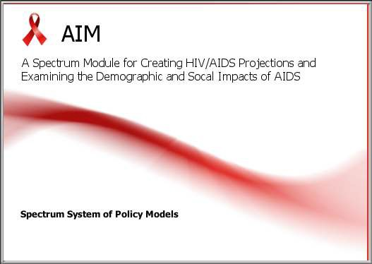

ЩоєAIM?
Модель впливу СНІДу, відома як AIM, - це комп'ютерна програма для прогнозування впливу епідемії ВІЛ/СНІДу. Її можна використовувати для оцінки кількості людей, інфікованих ВІЛ, кількості нових інфекцій, потреби в лікуванні, потреби в програмах запобігання передачі від матері до дитини та багатьох інших показників, що становлять інтерес. Ці прогнози потім можна використовувати в графічних політичних презентаціях, призначених для підвищення обізнаності про СНІД серед політиків та для формування підтримки ефективної профілактики та догляду.

The Futures Group, у співпраці з Family Health International, підготувала першу версію AIM у 1991 році в рамках проектів AIDS Technical Support (AIDSTECH) та AIDS Control and Prevention (AIDSCAP). Програма була переглянута кілька разів з того часу у співпраці з Довідковою групою UNAIDS з оцінок, моделей та прогнозів. З 2009 року вона підтримується та оновлюється Avenir Health за підтримки Фонду Білла та Мелінди Гейтс та UNAIDS.

AIM (і вся система моделей Spectrum) розроблена для отримання інформації, корисної для формулювання політики та діалогу в рамках комп'ютерних програм, які прості у використанні. Основна увага приділяється генеруванню інформації, корисної для цілей політики та планування, а не проведенню детальних досліджень базових процесів. З цієї причини програма розроблена для використання планувальниками програм та політичними аналітиками. AIM використовує дані, які легко доступні, і вимагає мало технічної експертизи, окрім тієї, яку можна отримати шляхом огляду літератури та використання цього посібника.

Основні вхідні та вихідні дані AIM показані на рисунку 1. Демографічні прогнози базуються на вхідних даних користувача або прогнозах, підготовлених Відділом народонаселення Організації Об'єднаних Націй. Прогнози починаються з оцінки та прогнозу захворюваності дорослих, яка поєднується з інформацією про віковий та статевий розподіл захворюваності та прогресування до смерті, щоб оцінити кількість нових інфекцій серед дорослих за віком та статтю. Нові інфекції у немовлят оцінюються на основі поширеності серед вагітних жінок та рівня

Посібник Spectrum
90

передачі від матері до дитини, що залежить від практики годування немовлят та охоплення профілактикою антиретровірусними препаратами (АРВ). Нові інфекції з часом прогресують до нижчих показників CD4 та піддаються смертності, пов'язаній зі СНІДом. Ті, хто отримує АРТ першої та/або другої лінії, мають тривалішу виживаність. Люди на будь-якій стадії також піддаються смертності, не пов'язаній зі СНІДом, з такою ж частотою, як і ті, хто не інфікований. Смерть дорослих призводить до появи сиріт.

Рисунок1.СтруктурамодуляAIM
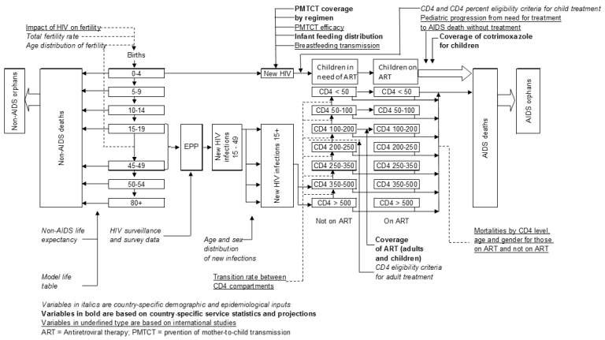

Оглядінструментівоцінюваннятапрогнозування
      - Вступ
        - Мета інструментів оцінки та прогнозування

Добре спланована відповідь на епідемію ВІЛ вимагає конкретної інформації про прогноз розвитку хвороби з часом. Цей прогноз має базуватися на попередніх показниках поширеності серед населення, а також на даних програм щодо їх ефективності та охоплення.

UNAIDS та партнери розробили програмне забезпечення, щоб допомогти країнам скласти карту своєї епідемії ВІЛ та визначити наслідки епідемії. Наслідки, такі як кількість людей, що живуть з ВІЛ, кількість нових інфекцій, кількість вагітних жінок, інфікованих ВІЛ, смертність від СНІДу та потреби в лікуванні, надаються всіма цими програмами. На основі цих даних країни можуть оцінити свої потенційні потреби в послугах та фармацевтичних препаратах, можуть планувати потреби в медичних послугах та можуть отримати загальне уявлення про загальний вплив їхньої відповіді.
        - Довідкова група з питань оцінок, моделювання та прогнозування

Методи та дані в AIM базуються на інформації Довідкової групи UNAIDS з оцінок, моделювання та прогнозів. Це група експертів з різних дисциплін та установ. Ці експерти включають епідеміологів, демографів, клініцистів, моделістів, а також виконавців з країн з різними типами епідемій. Довідкова група збирається кілька разів на рік, і програмне забезпечення оновлюється щороку. Для отримання додаткової інформації про Довідкову групу перейдіть на www.epidem.org.

Модулі Spectrum
91

        - Процеси створення оцінок та прогнозів

Кожні два роки ЮНЕЙДС та партнери проводять регіональні тренінги, щоб пояснити нові функції та переглянути комп'ютерні програми з епідеміологами країн. Команди країн зазвичай складаються з представників національних програм, які мають сильний потенціал в епідеміології та моделюванні, а також можуть включати партнерів з розвитку, які працюють над епіднаглядом за ВІЛ у країні. Ці команди працюють у групах на тренінгах, щоб оновити оцінки з використанням найновіших даних епіднагляду та програмних даних країни. В результаті країна може використовувати програмне забезпечення для оцінки та прогнозування майбутніх наслідків епідемії для країни.

Після регіональних тренінгів країни повинні уточнити та поділитися результатами з іншими зацікавленими сторонами в країні. Після завершення моделювання країна надає остаточні результати до штаб-квартири ЮНЕЙДС для інформування регіональних та глобальних оцінок ВІЛ. Країнам рекомендується створювати звіти з оцінками та прогнозами для своїх окремих країн та повідомляти результати широкому колу потенційних користувачів даних.
        - Різні типи епідемій

Існують значні відмінності в епідеміях ВІЛ у всьому світі. Різні епідемії вимагають різних типів епіднагляду та методів моделювання. ЮНЕЙДС використовує класифікації, генералізовані та концентровані, для розрізнення типів епідемій.

Тип епідемії також визначає, які комп'ютерні програми необхідні для моделювання епідемії та як використовувати ці програми.
          - Узагальнена епідемія
            - ВІЛ міцно закріпився серед населення загалом.
Хоча субпопуляції з вищим ризиком можуть продовжувати непропорційно сприяти поширенню ВІЛ, сексуальні мережі серед населення загалом достатні для підтримки епідемії незалежно від субпопуляцій з вищим ризиком інфікування.
·
            - Числовий показник: поширеність ВІЛ серед вагітних жінок становить понад 1%.
При генералізованих епідеміях поширеність серед вагітних жінок зазвичай є досить хорошим показником поширеності серед дорослого населення загалом. Поширеність зазвичай вища в міських районах, ніж у сільській місцевості. Тому більшість країн з генералізованими епідеміями можна моделювати, використовуючи дві окремі субпопуляції (міське населення та сільське населення).
·
          - Концентрована епідемія

ВІЛ швидко поширився принаймні в одній визначеній субпопуляції, але не є добре встановленим серед населення загалом. Найчастіше уражається більше однієї субпопуляції з підвищеним ризиком.
·

Цей стан епідемії зазвичай свідчить про активні мережі ризику всередині та між субпопуляціями.
·

Числовий показник: поширеність ВІЛ становить понад 5% принаймні в одній визначеній субпопуляції. Поширеність ВІЛ серед вагітних жінок у міських районах становить менше 1%.
·

При концентрованих та низькорівневих (низька поширеність) епідеміях інфекція ВІЛ переважно зосереджена в певних субпопуляціях. Тому країни з концентрованими епідеміями зазвичай моделюються шляхом поєднання кривих епідемії для кількох субпопуляцій.
·

Посібник Spectrum
92

      - Дані, необхідні для оцінки та прогнозування
Якість і точність оцінок залежать від якості та точності даних, що використовуються для моделей. Якщо в країні доступно дуже мало інформації про поширеність ВІЛ, модель буде значною мірою спиратися на припущення, що використовуються в моделі. З іншого боку, країни, які проводили регулярний епіднагляд та охоплювали групи, які є найважливішими для епідемії, зможуть інформувати моделі за допомогою суттєвих даних, що призведе до високоякісних оцінок та прогнозів.

При генералізованих епідеміях потрібні дані з контрольних пунктів епіднагляду в жіночих консультаціях (ЖК). Дані популяційних досліджень та регулярного тестування вагітних жінок також дуже корисні для інформування моделей. Моделі здатні використовувати дані для розрізнення міських та сільських епідемій або різних регіональних епідемій.

При концентрованих епідеміях потрібна більш конкретна інформація про популяції, які мають підвищений ризик зараження ВІЛ. Програмне забезпечення розділяє епідемію на субпопуляції. Однак користувач повинен мати інформацію про кожну з субпопуляцій, які використовуються в структурі епідемії. Наприклад, якщо країна визначає жінок, які надають сексуальні послуги, та людей, які вживають ін'єкційні наркотики, як важливі категорії ризику, вони повинні будуть ввести дані для цих двох субпопуляцій та решти населення загалом. Дані, необхідні для кожної субпопуляції, включають оцінки чисельності населення, дані епіднагляду за ВІЛ з групи з часом.

Для всіх типів епідемій програмне забезпечення вимагає додаткових програмних даних про кількість чоловіків, жінок та дітей, які отримують АРТ, кількість жінок, які отримують АРТ для профілактики (ППМР), та іншу демографічну та епідеміологічну інформацію для визначення впливу ВІЛ.

Якщо в країні немає останніх даних про поширеність ВІЛ, то оцінку не слід створювати.
      - Комп'ютерніпрограмидляоцінюваннятапрогнозування
Існує кілька методів оцінки тенденцій захворюваності та поширеності на основі даних епіднагляду, обстежень та програм.

Пакетоцінкитапрогнозування(ПОП)використовується країнами, які мають хороші дані епіднагляду. У країнах з генералізованими епідеміями ПОП також може використовувати дані національних досліджень домогосподарств та програмні дані з жіночих консультацій. ПОП знаходить криві захворюваності, які найкраще відповідають даним про поширеність ВІЛ. У ПОП доступно кілька різних моделей. Модель R-Hybrid рекомендується для більшості застосувань. EPP Classic може використовуватися в умовах дуже розріджених даних. У деяких випадках може бути кращою модель R-Spline або модель R-Trend. Для отримання додаткової інформації про ці параметри зверніться до короткого посібника ЮНЕЙДС.

Модельспостереженнязавипадкамитареєстраціїжиттєвоважливихподій(СВЖП)використовується країнами, які мають хороші дані про смертність та повідомлення про нові випадки. Вона шукає криві захворюваності, які найкраще відповідають даним про кількість смертей від СНІДу та нових діагнозів.

Модель епідемії СНІДу (AEM)використовується низкою країн Азії для узгодження поширеності та захворюваності з даними про поширеність серед ключових груп населення.

Модель ECDCвикористовується багатьма країнами Європи для узгодження кривих захворюваності з повідомленнями про нові випадки.

Модулі Spectrum
93

Редактори вводу AIM
AIM потребує даних, що описують характеристики епідемії ВІЛ/СНІДу та реагування на неї. Деякі з цих вхідних даних потребують національних даних, тоді як інші спираються на рекомендовані значення, засновані на огляді наукових досліджень. Усі прогнози AIM потребують демографічного прогнозу. Існує шість категорій вхідних даних, пов’язаних з ВІЛ:

Статистика програм (специфічна для країни)
·
- Кількість жінок, яким надано послуги ПППМД, за типом схеми лікування
- Кількість або відсоток дорослих чоловіків та жінок, які отримують антиретровірусну терапію (АРТ)
- Кількість або відсоток дітей, які отримують АРТ та/або ко-тримоксазол

Критерії відповідності для лікування (специфічні для країни)
·
- Критерії відповідності для дорослих
- Критерії відповідності для дітей

Додаткові параметри (зазвичай базуються на глобальних або регіональних шаблонах за замовчуванням)
·
- Параметри переходу педіатричних пацієнтів
·
Річна швидкість прогресування до наступної нижчої категорії CD4 Розподіл нових інфекцій за категорією відсотка CD4 Смертність від ВІЛ без АРТ
·
·
·
Смертність від ВІЛ з АРТ
·
Розподіл нових пацієнтів, які отримують АРТ, за віком
·
Ефективність ко-тримоксазолу у зниженні смертності серед ВІЛ-інфікованих дітей
- Параметри переходу для дорослих
Час, проведений у кожній категорії кількості клітин CD4 Розподіл нових випадків ВІЛ-інфекції серед дорослих за кількістю клітин CD4
§
§
Рівень смертності дорослих від ВІЛ без АРТ за кількістю клітин CD4, статтю та віком
§
Рівень смертності дорослих від ВІЛ під час прийому АРТ за кількістю клітин CD4 на початку прийому АРТ, статтю та віком
§
Співвідношення народжуваності ВІЛ-інфікованих та ВІЛ-негативних жінок за віком та кількістю клітин CD4
§
- Ймовірності передачі від матері до дитини
- Ваги DALY
- Метод розподілу нових пацієнтів, які отримують АРТ
- Тип епідемії для розрахунку кількості сиріт
- Захворюваність на ВІЛ серед дорослих (генерується за допомогою EPP, CSAVR або AEM)
Розподіл за статтю/віком (базується на оцінках для конкретної країни або на глобальних шаблонах)
·
  - Співвідношення нових випадків інфікування дорослих жінок до нових випадків інфікування дорослих чоловіків за роком
  - Коефіцієнт інтенсивності захворюваності за віком, статтю та роком

Кожен з цих вхідних даних детально обговорюється в наступних розділах.
      - Демографіячнийпрогноз
AIM вимагає, щоб демографічний прогноз спочатку був підготовлений за допомогою DemProj, іншої моделі в системі Spectrum.Користувачі моделі повинні пам’ятати про три ключові моменти під час підготовки прогнозу DemProj для використання з AIM:

Посібник Spectrum
94

- DemProj містить функцію під назвою EasyProj, яка автоматично надає необхідні демографічні дані після того, як ви встановите перший та останній роки проекції та оберете країну.

- Перший рік прогнозу має бути до початку епідемії ВІЛ/СНІДу.Зазвичай найкраще починати прогноз з 1970 року.Можна розпочати прогноз у році після початку епідемії СНІДу, але цього не слід робити, якщо ви хочете оцінити тенденцію захворюваності на основі даних спостереження, обстеження та програмних даних.

- Припущення щодо очікуваної тривалості життя, введене в DemProj, має бути очікуваною тривалістю життя за відсутності СНІДу.AIM розрахує кількість смертей від СНІДу та визначить нову очікувану тривалість життя, яка враховує вплив СНІДу.Необхідно використовувати цей двоступеневий процес, оскільки модельні таблиці смертності (для визначення вікового розподілу смертності) не містять моделей смертності, які відображають надлишкову смертність, спричинену СНІДом.

Spectrum містить базу даних демографічних даних для більшості країн. Ці оцінки та прогнози взяті з «Перспектив світового населення» Відділу народонаселення ООН, редакція 2022 року. Ви можете переконатися, що використовуєте найновіші дані, натиснувши значок «Менеджер», потім натиснувши «Дані за замовчуванням», потім вибравши «Завантажити дані» поруч із DemProj, а потім натиснувши «OK». Це оновить ваш прогноз до найновіших даних «Перспектив світового населення». Вам не слід цього робити, якщо ви змінили свої демографічні дані або якщо ви використовуєте субнаціональний прогноз, оскільки ця дія замінить ваші існуючі дані.

        - Коригування розміру популяції відповідно до поточних оцінок

Якщо ви використовуєте EasyProjдля свого демографічного прогнозу, можливо, що чисельність населення може не відповідати найновішій оцінці перепису.Відділ народонаселення ООН базує свої оцінки та прогнози на найновіших доступних демографічних даних для кожної країни.Однак типове застосування Spectrum починає прогноз у 1970 або 1980 році та проектує його до сьогодні.Невеликі відхилення в будь-якому з вхідних даних можуть вплинути на чисельність населення через 25–30 років.Мабуть, найважливіша відмінність полягає в тому, що оцінки Відділу народонаселення ООН можуть використовувати іншу тенденцію поширеності ВІЛ, ніж та, яку ви використовуєте в Spectrum.У такому випадку чисельність населення, спроектована Spectrum, може не відповідати оцінці Відділу народонаселення ООН або найновішій оцінці перепису.Відхилення у віковому розподілі смертності або міграції також можуть спричинити невелику різницю в чисельності населення сьогодні.

Якщо ця проблема виникає, ви можете досягти кращої відповідності даним перепису населення, скоригувавши деякі вхідні дані демографічного прогнозу. Зміни коефіцієнта народжуваності, тривалості життя, обраної модельної таблиці смертності та вхідних даних міграції можуть допомогти точно налаштувати прогноз. Звичайно, зміни кривої поширеності ВІЛ також можуть мати значення.

Один із швидких способів отримати хорошу відповідність до сьогоднішньої оцінки чисельності населення – це скоригувати початкову чисельність населення. Одним із демографічних вхідних даних є чисельність населення за віком та статтю у базовому році. Ці вхідні дані можуть потребувати коригування вгору або вниз, щоб змінити прогноз чисельності населення на поточний рік. Це можна легко зробити, використовуючи кнопку «Помножити» в редакторі для базового населення, щоб помножити всі вхідні дані на постійний коефіцієнт. Цей коефіцієнт може бути співвідношенням фактичної чисельності населення поточного року до прогнозованої чисельності населення. Після внесення цього коригування новий прогноз чисельності населення повинен краще відповідати поточній оцінці. Цей підхід є лише швидким виправленням. Завжди бажано вивчити припущення щодо народжуваності, смертності та міграції, а також початкової чисельності населення, щоб узгодити їх з національною статистикою.
Більшість країн мають національні прогнози чисельності населення, які можна використовувати як джерело інформації для прогнозу Spectrum.

Вам не потрібно використовувати EasyProj для створення демографічного прогнозу. Ви можете ввести власні дані. Однак це слід робити з обережністю. Необроблені дані перепису про кількість людей за віком та статтю слід скоригувати з урахуванням неправильного повідомлення про вік та недообліку, перш ніж їх можна буде використовувати в

Модулі Spectrum
95

Spectrum. Прогноз вимагає минулих та майбутніх тенденцій загального коефіцієнта народжуваності та тривалості життя без СНІДу. Інформація про тривалість життя без СНІДу навряд чи буде легкодоступною. Таким чином, часто краще почати з EasyProj, а потім скоригувати будь-які вхідні дані за необхідності, ніж створювати власний прогноз з початку.
      - Статистикапрограми
        - Профілактика передачі ВІЛ від матері до дитини (ППМД)

Коефіцієнт передачі від матері до дитини – це відсоток дітей, народжених від ВІЛ-інфікованих матерів, які інфікуються. Коефіцієнт залежить від ряду факторів, включаючи стадію інфекції матері, тривалість грудного вигодовування та використання АРВ-профілактики для запобігання передачі.
Редактор введення даних ПППМД відкривається шляхом виборуМ:одулі->AIM->Статистикапрограми->ПППМД

Існує три вхідні дані, пов’язані з ПППМД: кількість жінок, які отримують послуги ПППМД за схемою АРВ, схема грудного вигодовування та, в окремих випадках, аборт, пов’язаний з ВІЛ-інфекцією.

СхемаАРВ

Пренатальна профілактика. Тут слід ввести кількість жінок, які отримують послуги ПППМД за схемою та роком. Рекомендується вводити кількість жінок за всі попередні роки. На майбутні роки ви можете ввести або кількість, або відсоток жінок, які потребують допомоги. Усі записи за один рік повинні бути або числами, або відсотками. Ви не можете змішувати їх в одному році.
·
·
Відсоток, що залишився під час пологів. Це відсоток жінок, які отримують АРТ під час вагітності, які залишаються на АРТ під час пологів. Значення за замовчуванням – 85%.
·
Постнатальна профілактика. У роки, коли використовувалися варіант А або варіант B, слід ввести кількість або відсоток жінок, які почали ці варіанти під час пренатального періоду, які залишаються на них на початку грудного вигодовування.
·
Щомісячне припинення постнатальної профілактики. Відсоток жінок, які отримують варіант А, варіант B або варіант B+, які припиняють профілактику щомісяця.

Грудневигодовування

Тут ви вводите дані про відсоток дітей, які не перебувають на грудному вигодовуванні, за віком дитини в місяцях. Дані за замовчуванням взяті з опитувань DHS. Ці дані стосуються всіх жінок, включаючи ВІЛ+ та ВІЛ-. Якщо у вас є дані з програмних джерел про схеми грудного вигодовування серед ВІЛ+ жінок у програмі ПППМД, ви можете ввести ці дані окремо. Якщо схеми грудного вигодовування змінилися з часом, ви можете вибрати опцію «Дані за всі роки» та ввести схеми для кожного року. Ви також можете натиснути кнопку «Прочитати дані опитування» та імпортувати інформацію про грудне вигодовування з останнього DHS, якщо вона доступна.

Аборт

Якщо деякі ВІЛ-позитивні вагітні жінки вирішують зробити аборт, ви можете ввести кількість абортів тут.
          - Жінки, які отримують послуги з профілактики передачі ВІЛ від матері до дитини

Якщо редактор для жінок, які отримують послуги ПППМД, не відображається, коли ви вводите Статистику програми, його можна відкрити, натиснувши кнопку «Схема АРВ».

За минулі роки записи, як правило, повинні бути кількістю жінок, які отримують кожен тип профілактики. На майбутні роки записи можуть бути або прогнозами кількості жінок, які, як очікується, отримають послуги, або охопленням (відсоток ВІЛ+ вагітних жінок, які отримують послуги). Типи профілактики:

Посібник Spectrum
96

            - Без профілактики
Одноразова доза невірапіну: одноразова доза невірапіну (NVP), що дається матері під час пологів, а дитині – незабаром після народження.
·

Подвійний АРТ: щоденний зидовудин (ZDV) для вагітної жінки з 28-го тижня вагітності, плюс одноразова доза NVP під час пологів та 7 днів ZDV плюс ламівудин (3TC) після пологів.
·

Варіант A: Двічі на день ZDV, починаючи з 14-го тижня вагітності, одноразова доза невірапіну на початку пологів, двічі на день ZDV+3TC протягом семи днів після пологів плюс щоденний NVP для дитини до одного тижня після припинення грудного вигодовування.
·

Варіант B: Потрійна АРТ для вагітної жінки, починаючи з 14-го тижня вагітності до пологів або одного тижня після припинення грудного вигодовування.
·

Варіант B+: АРТ розпочато до поточної вагітності: Вагітна жінка розпочала довічну потрійну АРТ до поточної вагітності.
·

Варіант B+: АРТ розпочато під час поточної вагітності >4 тижнів до пологів: Вагітні жінки, які починають довічну потрійну АРТ під час поточної вагітності більше ніж за 4 тижні до пологів.
·

Варіант B+: АРТ розпочато під час поточної вагітності <4 тижнів до пологів: Вагітні жінки, які починають довічну потрійну АРТ під час поточної вагітності менше ніж за 4 тижні до пологів. Якщо жінки починають АРТ пізно, у них буде менше вірусне пригнічення на момент пологів, і рівень передачі, ймовірно, буде вищим. Якщо інформація відсутня, цей параметр можна встановити на 0 або зробити оцінку, використовуючи дані національних досліджень щодо частки вагітних жінок, які звертаються на перший антенатальний візит менше ніж за чотири тижні до пологів.
·

ВООЗ наразі рекомендує, щоб усі ВІЛ-інфіковані вагітні жінки отримували АРТ для власного здоров'я та для зменшення передачі вірусу своїм дітям. Інші схеми лікування все ще включені до AIM, щоб врахувати минулі програмні ефекти та тому, що не всі країни прийняли нові рекомендації.

Зазвичай найкраще вводити кількість жінок за схемою лікування за минулі роки та охоплення (відсоток ВІЛ-інфікованих вагітних жінок, які отримують ПППМД) на майбутні роки. Може бути важко оцінити кількість на майбутні роки, особливо якщо потреба значно змінюється. Можна ввести цільові показники охоплення на майбутнє, і програма розрахує кількість жінок, які потребують послуг для досягнення цієї мети.

Утримання. Не всі жінки, які починають АРТ, продовжуватимуть її до пологів. Рядки «Відсоток жінок, які вже отримують АРТ, утримуються до пологів» та «Відсоток жінок, які починають АРТ, утримуються до пологів» стосуються відсотка жінок, які отримують АРТ (Варіант B+), які залишаються на АРТ на момент пологів. За замовчуванням ці відсотки встановлено на рівні 85 відсотків для тих, хто вже отримував АРТ до поточної вагітності, та 80 відсотків для тих, хто починає АРТ під час поточної вагітності.

Відмова. Жінки, які отримують Варіант A, Варіант B або АРТ, можуть відмовитися від лікування під час грудного вигодовування. Вхідні дані – це відсоток тих, хто припиняє профілактику щомісяця. Для жінок, які отримують АРТ, існують два показники відмови на період 0-12 місяців та більше 12 місяців. Огляд наявних досліджень показав, що значення за замовчуванням для відмови повинні становити 1,2 відсотка на місяць протягом 0-12 місяців та 0,7 відсотка на місяць після 12 місяців грудного вигодовування.

Модулі Spectrum
97

Перерозподіл. У випадку субнаціональних файлів можуть виникнути ситуації, коли жінки приїжджають з-за меж провінції чи регіону, щоб отримати послуги ПППМД. У такому випадку охоплення ПППМД буде завищеним, оскільки чисельник (кількість жінок, які отримують послуги в провінції) не відповідає знаменнику (ВІЛ-інфіковані вагітні жінки в провінції). Зворотне відбувається, коли деякі жінки в провінції звертаються за послугами в інше місце. У цьому випадку охоплення ПППМД буде заниженим, а рівень передачі від матері до дитини буде завищеним. Щоб вирішити цю проблему, можна вказати кількість жінок, які отримують послуги в регіоні, відмінному від їхнього регіону проживання. Позитивні числа вказують на те, що жінки отримують послуги за межами цього регіону.Негативні числа вказують на жінок, які отримують послуги з іншого регіону.

Розрахованакількістьматерів,якіпотребуютьПППМД.В останньому рядку буде показано приблизну кількість жінок, які потребують послуг ПППМД.Це базується на останньому часі розрахунку прогнозу, тому може бути застарілим, якщо ви внесли інші зміни.
          - Моделі грудного вигодовування

Редактор моделей грудного вигодовування доступний, натиснувши кнопку «Грудне вигодовування».

Цей редактор приймає інформацію про типову модель грудного вигодовування всіх жінок та жінок, зарахованих до програми ПППМД. За замовчуванням вони однакові, але модель для жінок, зарахованих до програми, можна змінити, якщо є відповідна інформація.

Дані вводяться як відсоток жінок, які більше не годують грудьми, за віком дитини з інтервалом у два місяці. Ці дані зазвичай надходять з національного опитування, такого як Демографічне та медико-санітарне обстеження. Для більшості країн надаються дані за замовчуванням на основі останнього опитування.

Дані можна вводити на поточний рік або на всі роки (вибирається за допомогою відповідної перемикача у верхній частині екрана). Якщо дані вводяться лише на поточний рік, то ці дані будуть використані для всіх років у розрахунках. Якщо рекомендації програми щодо грудного вигодовування ВІЛ-інфікованими матерями змінювалися з часом, то ці зміни можна ввести, вибравши опцію «Дані за всі роки».
          - Аборт

Третій редактор у цьому розділі дозволяє вказати відсоток або кількість вагітностей серед ВІЛ-позитивних жінок, які перериваються абортом. Більшість країн не включають аборт як опцію у свої програми з ПППМВ. У таких випадках цей редактор можна ігнорувати.
          - Ймовірність передачі

Ймовірність передачі ВІЛ від матері до дитини залежить від стадії інфекції матері, тривалості грудного вигодовування та профілактичного режиму. У таблиці нижче наведено стандартні ймовірності, які зараз використовуються в AIM. Вони базуються на експертній оцінці доступних досліджень. Не рекомендується змінювати ці показники.

Таблиця.ЙмовірністьпередачіВІЛвідматерідодитини(увідсотках)

Схема лікування | Перинатальний | Грудне вигодовування (місячна ймовірність)
Без профілактики
Існуючі інфекції

Посібник Spectrum
98

CD4<200 | 37.00 | 0.89
Кількість CD4 200-350 | 27.00 | 0.81
CD4>350 | 15.00 |  | 0.51
Випадки інфікування | 18.20 | 26.90 (одноразова подія) | 26.90 (одноразова подія)
Невірапін в одноразовій дозі | 7.5 | 0.99 | 0.40
Схема ВООЗ 2006 року з двома АРВ-препаратами | 2.2 | 0.18 | 0.18
Варіант A | 4.1 |  | 0.20
Варіант B | 1.9 |  | 0.13
Варіант B+
Розпочато до вагітності | 0.26 | 0.02
Розпочато під час вагітності більше ніж за 4 тижні до пологів | 1.40 | 0.11
Розпочато під час вагітності менш ніж за 4 тижні до пологів | 8.2 | 0.2

Джерело: Mofenson, L, Updating PMTCT Transmission Probabilities for Use in the Spectrum Model, Report to UNAIDS, October 24, 2018.
        - Тестування під час вагітності (ANC)

Інформація про поширеність серед вагітних жінок використовується для підгонки моделі. Тому важливо, щоб ці дані були точними. Редактор тестування під час вагітності збирає інформацію, яку можна використовувати для оцінки якості інформації про тестування під час вагітності.

Рядки в цьому редакторі:

-#пологів: Це кількість пологів, розрахована модулем DemProj. Ви не можете редагувати це число, воно показано лише для довідки, оскільки воно використовується як основа для розрахунків ПППМВ.
-Пологи,проякіповідомленопрограмою:Ви повинні ввести кількість пологів, про які повідомляють медичні заклади. Зазвичай це число має бути меншим за кількість пологів, оцінену DemProj та відображену в першому рядку, оскільки деякі пологи можуть відбуватися поза межами закладів і про них не повідомляється. Якщо ця цифра набагато вища або нижча за оцінену кількість пологів, відображену в першому рядку, то можуть виникнути проблеми з розрахунками ПППМВ.
-#першихвізитівдожіночоїконсультації: Кількість жінок, які вперше відвідали жіночу консультацію протягом року. Це число має бути близьким до кількості пологів, про які повідомлено програмою, якщо відвідування жіночої консультації майже повсюдне. Воно може бути меншим, якщо відсоток пологів з кваліфікованою допомогою менший, ніж відвідування жіночої консультації.

Модулі Spectrum
99

-#отрималипринаймніодинтестнаВІЛ:Кількість жінок, які отримали принаймні один тест на ВІЛ
-#позитивнихрезультатівпідчаспершоготестунаВІЛ:Кількість жінок, у яких перший тест на ВІЛ був позитивним.
-#повторнотестованих: Кількість жінок, які повторно пройшли тестування під час вагітності
-#позитивнихрезультатівпідчасповторноготестування:Кількість жінок, у яких повторний тест на ВІЛ був позитивним
-#жінок,проякихвідомо,щовониВІЛ+,підчаспершоговізитудожіночоїконсультації(включаючитих,хтовжеотримуєАРТ): Кількість жінок, про яких відомо, що вони ВІЛ-позитивні, під час першого візиту до жіночої консультації, включаючи тих, хто вже отримує АРТ, і, отже, не тестувалися
-#жінок,проякихвідомо,щовониВІЛ-,підчаспершоговізитудожіночоїконсультації: Кількість жінок, про яких відомо, що вони ВІЛ-негативні, під час першого візиту, і, отже, не тестувалися
Наступні три рядки автоматично вводяться з даних, раніше введених у редакторі «ПППМВ». Їх не можна змінити тут.
-#почалиотримуватиАРТдопоточноївагітності:Кількість жінок, які вже отримували АРТ на момент першого візиту до жіночої консультації.
-#почалиотримуватиАРТпідчаспоточноївагітності>4тижнідопологів:Кількість жінок, які почали отримувати АРТ під час поточної вагітності та почали більше ніж за 4 тижні до пологів.
-#розпочалиАРТпротягомтеперішньоївагітності<4тижнідопологів: Кількість жінок, які розпочали АРТ протягом теперішньої вагітності, але розпочали пізно, менш ніж за 4 тижні до пологів.
-%ВІЛ+(рівеньпереписуANC-RT):Відсоток вагітних жінок, які є ВІЛ+, як повідомляється на основі програмних даних з усіх пунктів ANC. Ця інформація зчитується з редактора EPP Surveillance, якщо він доступний. Її не можна змінити тут. Її можна порівняти з передбачуваною поширеністю на основі даних, введених на цій сторінці, яка показана в останньому рядку.
-%ВІЛ+(розраховано): Це поширеність ВІЛ серед вагітних жінок, що випливає з програмних даних, введених на цій сторінці. Вона розраховується як кількість позитивних результатів першого тесту на ВІЛ + кількість відомих позитивних результатів при першому відвідуванні ANC, поділена на кількість отриманих принаймні одного тесту на ВІЛ плюс кількість відомих позитивних результатів.
Після введення цієї інформації за якомога більше років, для яких доступні дані, на екрані відображатимуться дві діаграми:

Ліва діаграма показує каскад тестування ANC для всіх жінок. Вона містить стовпчики для кількості народжень, оціненої моделлю (синій), кількості народжень, зареєстрованих програмою (золотий), кількості перших відвідувань ANC (світло-блакитний) та кількості жінок, які отримали принаймні один тест на ВІЛ (рожевий). Ми очікуємо побачити найбільшу кількість народжень, потім кількість відвідувань ANC, а потім кількість протестованих. Якщо дані не відповідають цій схемі, це може свідчити про проблему.

Права діаграма показує тенденції в ПППМР. Є стовпчики для кількості позитивних результатів тестування на ВІЛ при першому відвідуванні (помаранчевий), кількості відомих позитивних результатів (червоний), кількості на АРТ до вагітності (темно-зелений), кількості, що отримують профілактику під час вагітності та починають більше ніж за 4 тижні до пологів (світло-зелений) та кількості, що починають профілактику менш ніж за чотири тижні до пологів (блідо-зелений). Ця діаграма дозволяє побачити, як змінювався розподіл вагітних жінок з часом, та виявити будь-які невідповідності у вхідних даних.

        - АРТ для дорослих

Існує три варіанти визначення охоплення АРТ для дорослих. Варіанти вказуються за допомогою перемикача у верхній частині редактора. У більшості випадків перевага надається першому варіанту «Кількість або відсоток».

1. Кількістьабовідсоток. За допомогою цієї опції ви вводите кількість чоловіків та жінок, які отримують АРТ у кожному році. Крім того, ви можете ввести відсоток дорослих, які живуть з ВІЛ (дорослі ЛЖВ), які отримують АРТ. Найкращий підхід – ввести кількість людей, які отримують АРТ, за минулі роки та використовувати коефіцієнт охоплення (відсоток) на майбутнє. Введені тут цифри повинні стосуватися кількості дорослих, які наразі використовують АРТ станом на 31 грудня кожного року. Це не те саме, що кількість

